**fPRANCANG BANGUN SISTEM INFORMASI MANAJEMEN DAN PEMBELAJARAN SEKOLAH BERBASIS WEB DI SMK MAHAPUTRA CERDAS UTAMA**

**SKRIPSI**

**OLEH:**

**TAUPIK PATHURROHMAN**

**10521053**

**Diajukan untuk memenuhi Sebagian syarat untuk memperoleh gelar Sarjana S1 Program Studi Informatika**

****

**PROGRAM STUDI INFORMATIKA**

**FAKULTAS SAINS DAN TEKNOLOGI**

**UNIVERSITAS WANITA INTERNASIONAL**

**BANDUNG**

**2025**

# LEMBAR PENGESAHAN

# LEMBAR PERSETUJUAN

# LEMBAR PERNYATAAN KARYA TULIS

# ABSTRACT

Dalam era digital, penerapan Sistem Informasi Manajemen dan Pembelajaran Sekolah menjadi solusi strategis untuk meningkatkan efisiensi administrasi dan efektivitas pembelajaran. Sistem ini dikembangkan menggunakan Laravel sebagai framework backend, Bootstrap 5 untuk antarmuka yang responsif, serta MySQL sebagai basis data utama. Sistem ini mengintegrasikan pendataan administrasi sekolah dan Learning Management System (LMS) dalam satu platform terpusat. Modul administrasi mencakup pengelolaan data siswa, guru, jadwal, keuangan, serta arsip akademik, yang membantu sekolah dalam meningkatkan akurasi dan transparansi data. Sementara itu, LMS mendukung proses pembelajaran daring dengan fitur pengelolaan materi, evaluasi, dan komunikasi antara guru serta siswa. Pengembangan sistem ini menggunakan metode prototyping, yang memungkinkan interaksi aktif antara pengembang dan pengguna dalam proses iteratif. Dengan pendekatan ini, sistem dapat disesuaikan secara dinamis berdasarkan umpan balik pengguna sebelum implementasi akhir, sehingga meningkatkan kesesuaian dan kepuasan pengguna. Implementasi sistem berbasis web ini memungkinkan akses yang fleksibel, aman, dan terstruktur bagi seluruh pemangku kepentingan di lingkungan sekolah.

**Kata Kunci:** Sistem Informasi Sekolah, Administrasi Sekolah, Learning Management System, Laravel, Bootstrap 5, MySQL, Prototyping.

# ABSTRACT

*In the digital era, the implementation of a School Management and Learning System has become a strategic solution to enhance administrative efficiency and learning effectiveness. This system is developed using Laravel as the backend framework, Bootstrap 5 for a responsive user interface, and MySQL as the primary database. It integrates school administration data management and a Learning Management System (LMS) into a centralized platform. The administrative module includes student and teacher data management, scheduling, finance, and academic records, helping schools improve data accuracy and transparency. Meanwhile, the LMS supports online learning with features for managing course materials, assessments, and communication between teachers and students.The system is developed using the prototyping method, allowing active interaction between developers and users in an iterative process. This approach enables the system to be dynamically adjusted based on user feedback before final implementation, ensuring better alignment with user needs and satisfaction. The web-based system implementation allows flexible, secure, and structured access for all stakeholders within the school environment.*

***Keywords:*** *School Information System, School Administration, Learning Management System, Laravel, Bootstrap 5, MySQL, Prototyping.*

# DAFTAR ISI

# DAFTAR TABEL

Contents

[LEMBAR PENGESAHAN 2](#_Toc192684472)

[LEMBAR PERSETUJUAN 3](#_Toc192684473)

[LEMBAR PERNYATAAN KARYA TULIS 4](#_Toc192684474)

[ABSTRACT 5](#_Toc192684475)

[DAFTAR ISI 7](#_Toc192684476)

[DAFTAR TABEL 8](#_Toc192684477)

[DAFTAR GAMBAR 10](#_Toc192684478)

[DAFTAR SIMBOL 11](#_Toc192684479)

[KATA PENGANTAR 12](#_Toc192684480)

[BAB I 14](#_Toc192684481)

[PENDAHULUAN 14](#_Toc192684482)

[1.1. Latar Belakang 14](#_Toc192684483)

[1.2. Identifikasi dan Rumusan Masalah 18](#_Toc192684484)

[1.2.1. Identifikasi Masalah 18](#_Toc192684485)

[1.2.2. Rumusan Masalah 18](#_Toc192684486)

[1.3. Maksud dan Tujuan Penelitian 19](#_Toc192684487)

[1.3.1. Maksud Penelitian 19](#_Toc192684488)

[1.4. Manfaat penelitian 20](#_Toc192684489)

[1.4.1. Manfaat Teoritis **Error! Bookmark not defined.**](#_Toc192684490)

[1.4.2. Manfaat Praktis **Error! Bookmark not defined.**](#_Toc192684491)

[1.5. Batasan Masalah 21](#_Toc192684492)

[1.6. Lokasi dan Waktu Penelitian 22](#_Toc192684493)

[1.7. Sistematika Penulisan 23](#_Toc192684494)

[BAB II 25](#_Toc192684495)

[BAB III 46](#_Toc192684496)

[OBJEK DAN METODOLOGI PENELITIAN 46](#_Toc192684497)

[BAB IV 94](#_Toc192684498)

[HASIL DAN PEMBAHASAN 94](#_Toc192684499)

[BAB V 99](#_Toc192684500)

[KESIMPULAN DAN SARAN 100](#_Toc192684501)

# DAFTAR GAMBAR

# DAFTAR SIMBOL

# KATA PENGANTAR

Puji syukur kami panjatkan ke hadirat Tuhan Yang Maha Esa atas rahmat-Nya sehingga Praktik Kerja Lapangan (PKL) ini dapat kami selesaikan dengan baik.

Laporan ini disusun berdasarkan pengalaman dan data yang diperoleh selama melaksanakan PKL di PT. Inovindo Digital Media. Laporan ini bertujuan untuk menjadi referensi bagi pembimbing serta mahasiswa/i yang akan melaksanakan PKL di masa mendatang.

Kami menyadari bahwa keberhasilan ini tidak lepas dari dukungan berbagai pihak. Oleh karena itu, kami mengucapkan terima kasih kepada semua yang telah membantu, baik secara langsung maupun tidak langsung. Untuk itu saya mengucapkan terimakasih kepada :

1. Dr. Dewi Indriani Jusuf, S.E., M.si., CDMP . Selaku Rektor Universitas Wanita Internasional Bandung.
2. Assoc. Prof. Dr. Inta Budi Setia Nusa, S.E., M.Ak. Selaku Wakil Rektor Bidang Akademik dan Kemahasiswaan.
3. Assoc. Prof. Dr. Dadang Munandar, S.E., M.Si. Selaku Wakil Rektor Bidang Administrasi Umum, Sumber Daya dan Kerjasama.
4. Dr. Erianti Siska , S.Si., M.Si. Selaku Dekan Fakultas Sains dan Teknologi
5. Suwinarno Nadjamudin,S.Kom.,M.Kom. Selaku Kepala Program Studi Teknik Informatika Universitas Wanita Internasional Bandung.
6. Siti Robiah Adawiyah, S.pd. Selaku Kepala Sekolah SMK Mahaputra Cerdas Utama
7. Ibu dan Ayah yang telah banyak berjuang dan berkorban juga memberikan semangat dan motivasi dalam proses penyusunan skripsi ini.
8. Teman-teman sejawat yang selalu membantu dalam penyelesaian skripsi yang telah dijalani Bersama.

Dalam pembuatan Laporan Praktik Kerja Lapangan ini masih terdapat banyak kekurangan. Oleh karena itu, penulis memohon maaf yang sebesar-besarnya dan membuka diri untuk segala kritik dan masukan yang dapat membangun dan meningkatkan kualitas karya ini. Semoga karya ini dapat memberikan manfaat bagi pembaca.

|  |  |
| --- | --- |
|  | Bandung, Januari 2025  Penulis  **Taupik Pahurrohman**  **10521053** |

# BAB I

# PENDAHULUAN

Latar Belakang

Teknologi memiliki peran yang sangat signifikan dalam kehidupan modern. Di era digital ini, teknologi tidak hanya menjadi alat bantu, tetapi juga pendorong utama perubahan di berbagai bidang, seperti pendidikan, kesehatan, ekonomi, dan komunikasi. Dalam pendidikan, teknologi memungkinkan akses luas ke sumber belajar melalui platform daring, menjembatani kesenjangan geografis dan sosial. Di sektor kesehatan, inovasi seperti *telemedicine* dan perangkat medis canggih membantu meningkatkan kualitas layanan kesehatan. Sementara itu, di bidang ekonomi, teknologi mendorong transformasi bisnis melalui otomatisasi dan perdagangan elektronik. Selain itu, teknologi juga merevolusi cara manusia berkomunikasi, membuat dunia terasa lebih kecil dengan adanya media sosial dan aplikasi pesan instan. Dengan terus berkembangnya teknologi, peluang dan tantangan baru terus bermunculan, menuntut adaptasi yang cepat dan bijak dari masyarakat.

Teknologi yang selaras dengan jalanya sebuah oraganisasi atau instansi dapat mendorong kemajuan kearah yang lebih baik dalam semua aspek, pada masa sekarang sudah tidak jarang penggunaan teknologi mulai dari hal terkecil sampai hal yang terbesar. Oleh karena itu penggunaan teknologi sangat krusial dalam perkembangan sebuah organisasi atau instansi, dengan teknologi semua pekerjaan dapat terintegrasi dan terstuktur, data yang terintegrasi dan terstruktur dapat membantu sebuah instansi berkembang karena memudahkan dalam mengevaluasi kineja Perusahaan dengan cepat dan instan.

Dalam dunia pendidikan, teknologi telah menjadi katalis utama dalam menciptakan pengalaman belajar yang lebih interaktif dan inklusif. Dengan adanya perangkat seperti komputer, tablet, dan *smartphone*, serta akses internet yang semakin luas, siswa dan guru dapat memanfaatkan berbagai *platform* pembelajaran daring, seperti Google Classroom, atau Zoom. Hal ini memungkinkan proses belajar-mengajar berlangsung tanpa batasan ruang dan waktu, sehingga pendidikan dapat diakses oleh siapa saja, termasuk mereka yang berada di daerah terpencil.

Pendidikan juga merupakan salah satu elemen paling penting dalam kehidupan individu dan kemajuan suatu bangsa. Di era modern ini, pendidikan menjadi kunci utama dalam membangun masa depan yang lebih baik dan menciptakan generasi yang kompeten. Teknologi telah menjadi pendukung utama dalam meningkatkan kualitas dan efektivitas pendidikan. SMK Mahaputra Cerdas Utama sebagai lembaga pendidikan berbasis teknologi tinggi memahami pentingnya inovasi dalam pengelolaan Pendidikan.

Salah satu permasalahan utama yang dihadapi SMK Mahaputra Cerdas Utama adalah pendataan kepegawaian dan siswa yang masih dilakukan secara terpisah, sehingga berisiko menimbulkan kesalahan pencatatan serta memperlambat pencarian data ketika dibutuhkan. Ketika staf manajemen sekolah memerlukan informasi terkait siswa atau tenaga pendidik, mereka harus mencari secara manual di berbagai sumber, yang memakan waktu lebih lama. Selain itu, sistem yang tidak terintegrasi menyulitkan pemantauan serta evaluasi data akademik dan administrasi secara real-time, sehingga proses pembaruan informasi menjadi lebih lambat.

Pendataan nilai yang masih dilakukan secara manual menjadi tantangan bagi guru di SMK Mahaputra Cerdas Utama, terutama saat proses rekapitulasi nilai di akhir semester. Dengan metode ini, guru harus mencatat serta menghitung nilai secara konvensional, yang memerlukan ketelitian ekstra dan waktu yang tidak sedikit. Proses ini juga memiliki risiko tinggi terhadap kesalahan pencatatan, seperti kekeliruan dalam memasukkan angka atau kehilangan data penting. Jika terjadi kesalahan, guru harus melakukan perbaikan secara manual, yang tentunya memakan waktu lebih lama dan dapat menghambat penyusunan laporan akademik. Selain itu, keterlambatan dalam pelaporan hasil belajar siswa menjadi dampak yang cukup signifikan, karena siswa dan orang tua harus menunggu lebih lama untuk mengetahui perkembangan akademik. Oleh karena itu, diperlukan sistem pengelolaan nilai yang lebih terstruktur dan otomatis agar pencatatan serta rekapitulasi nilai dapat dilakukan dengan lebih cepat, akurat, dan efisien.

Rapor siswa yang tidak terpusat menjadi salah satu permasalahan yang menyebabkan kesulitan bagi pihak membutuhkan baik siswa atau manajemen sekolah ketika ada kesalahan atau kebutuhan terhadap nilai rapor siswa, yang dimana leger nilai rapor disimpan oleh wali kelas membuat pihak yang membutuhkan harus meminta pada wali kelas. Bahkan, ada kala di mana wali kelas mengundurkan diri (resign) dan tidak menyerahkan leger nilai kepada pihak sekolah, yang kemudian menimbulkan permasalahan ketika siswa akan lulus. Kondisi ini menyulitkan pihak sekolah dalam menelusuri dan memverifikasi data akademik siswa, terutama apabila terdapat ketidaksesuaian atau kekosongan nilai pada tingkat kelas sebelumnya. Selain itu, permasalahan semakin kompleks apabila siswa juga kehilangan rapor fisiknya.

Untuk mengatasi permasalahan tersebut, SMK Mahaputra Cerdas Utama perlu menerapkan Sistem Informasi Manajemen dan Pembelajaran yang terintegrasi. Sistem ini dapat digunakan untuk menyimpan dan mengelola data akademik, administrasi pembelajaran, serta nilai siswa secara digital dan terpusat. Dengan adanya sistem ini, pendataan kepegawaian, siswa, dan nilai dapat dilakukan secara otomatis, sehingga mengurangi risiko kesalahan pencatatan serta mempercepat proses rekapitulasi nilai. Selain itu, sistem ini juga memungkinkan guru untuk mengunggah dan berbagi materi pembelajaran secara langsung, sehingga baik guru baru maupun siswa dapat mengakses bahan ajar dengan lebih mudah dan fleksibel. Orang tua pun dapat memantau perkembangan akademik anaknya secara real-time melalui akun khusus, sehingga keterlibatan mereka dalam mendukung proses belajar menjadi lebih optimal. Dengan penerapan sistem ini, pengelolaan akademik di sekolah dapat berjalan lebih efektif, efisien, dan transparan, mendukung peningkatan kualitas pendidikan secara keseluruhan.

SMK Mahaputra Cerdas Utama merupakan Sekolah yang mengusung tema *green school* dengan basis teknologi tinggi yang membuat sekolah ini sangan cocok dengan adanya sebuah sistem yang dapat mengelola keseluruhan data sekolah, Pembangunan Sistem Informasi Manajemen dan Pembelajaran Sekolah menjadi salah satu cara dalam membantu mengelola data sekolah dengan mudah dan dapat di akses oleh seluruh warga sekolah sesuai dengan perannya masing masing, dangan semua peran dari warga sekolah pada sistem ini data dapat terintegrasi dengan baik dan mempermudah pengolah data yang dilakukan oleh pihak manajemen sekolah. Oleh karena itu, penulis mengajukan skripsi sebagai salah satu syarat kelulusan strata satu dengan judul **“RANCANG BANGUN SISTEM INFORMASI MANAJEMEN DAN PEMEBELAJARAN SEKOLAH BERBASIS WEBSITE DI SMK MAHAPUTRA CERDAS UTAMA”.**

Identifikasi dan Rumusan Masalah

Identifikasi Masalah

Berdasarkan latar berlakang masalah, ada beberapa identifikasi masalah yang dapat dirumuskan dalam penulisan ini, antara lain:

1. Pendataan kepegawaian dan siswa yang belum terintegrasi memungkinkan adanya kesalahan pendataan dan juga memerlukan waktu untuk mencari data data tersebut bila diperlukan, yang berdampak pada efisiensi kerja staff manajemen sekolah.
2. Pendataan nilai yang masih manual membuat guru harus melakukan rekap nilai secara manual di akhir semester yang memungkinkan terjadinya kesalahan dalam merekap nilai.
3. Data raport yang tidak terpusat di SMK Mahaputra Cerdas Utama membuat akses pada nilai raport siswa memakan waktu yang lumayan lama karena nilai raport yang di Kelola oleh wali kelas.

Rumusan Masalah

Berdasarkan identifikasi masalah yang telah dirumuskan, munculah beberapa rumusan masalah, diantaranya:

1. Bagaimana sistem manajemen dan pemebelajaran yang berjalan di SMK Mahaputra Cerdas Utama?
2. Bagaimana merancang Sistem Informasi Manajemen dan Pembelajaran di SMK Mahaputra Cerdas Utama?
3. Bagaimana melakukan uji coba Sistem Informasi Manajemen dan Pembelajaran di SMK Mahaputra Cerdas Utama?
4. Bagaimana melakukan implementasi Sistem Informasi Manajemen dan Pembelajaran di SMK Mahaputra Cerdas Utama?

Maksud dan Tujuan Penelitian

### Maksud Penelitian

Dalam era digital seperti saat ini, pemanfaatan teknologi informasi menjadi suatu keharusan guna meningkatkan kualitas layanan pendidikan, baik dalam hal administrasi maupun proses belajar mengajar. Oleh karena itu, maksud dari penelitian ini adalah sebagai berikut:

1. untuk memahami dan memperbaiki sistem manajemen data pada SMK Mahaputra cerdas utama.
2. Merangcang sistem manajemen dan pembelajaran yang sesuai dengan kebutuhan SMK Mahaputra Cerdas Utama.
3. Menerapkan Sistem Informasi Manajemen dan Pemebelajaran di SMK Mahaputra Cerdas Utama.

#### Tujuan Penelitian

Berdasarkan rumusan masalah diatas Penelitian ini bertujuan untuk mencapai beberapa tujuan utama, yaitu:

1. Untuk menganalisis bagaimana sistem manajemen dan pembelajaran yang sedang berjalan di SMK Mahaputra cerdas utama.
2. Untuk merancang sebuah Sistem Informasi dan Pembelajaran sekolah sesuai kebutuhan SMK Mahaputra Cerdas Utama
3. Untuk melakukan uji coba pada sistem yang telah dirancang untuk memastikan fungsi dan efektifitasnya sesuai.
4. Untuk melakukan implementasi terhadap sistem yang telah dirancang agar dapat digunakan untuk manajemen sekolah, guru, dan siswa.

Manfaat penelitian

Penelitian ini diharapkan dapat berkontribusi dalam pengembangan sistem informasi akademik dan penerapan teknologi dalam pendidikan, dan diharapkan dapat memberikan manfaat langsung bagi berbagai pihak di SMK Mahaputra Cerdas Utama . Adapun manfaat dari penelitian ini adalah:

1. Penelitian ini dapat menjadi referensi jika ada penelitian lanjutan dengan tema serupa di kemudian hari untuk membuat inovasi yang lebih baik.
2. Memberikan kontribusi dalam pengembangan teknologi informasi, terutama dalam bidang Pendidikan. hasil ini akan menjadi dasar untuk inovasi lebih lanjut dalam bidang Pendidikan yang berfokus pada manajemen sekolah dan pembelajarannya.
3. Penelitian ini memberi wawasan kepada peneliti tentang bagaimana sistem pembelajaran pada sebuah sekolah dan bagaimana sistem pengelolan akademik sekolah berjalan.
4. Dengan menerapkan sistem informasi yang mengintegrasi data akademik, siswa bisa lebih fleksibel dan mempermudah dalam mengevaluasi hasil pembelajarannya dengan modul, tugas, dan nilai bisa di akses secara cepat dimanapun.
5. Untuk memaksimalkan kinerja staff dan guru dalam melakasanakan pekerjaannya, memperbaiki kualiatas pemebelajaran terutama kualitas pelayanan terhadap siswa melalui sistem yang terintegrasi.
6. Meningkatkan efisiensi dalam pengelolaan data akademik, diamana data menjadi lebih mudah dikeloka dan transparan membuat kesalahan dalam pencatatan data bisa di minimalisir.

Batasan Masalah

Agar topik permasalahan ini fokus dan tidak keluar dari permasalahan yang telah dirumuskan, maka pembahasan yang disajikan dibatasi antara lain:

1. Pembangunan sistem hanya berfokus pada integrasi data siswa, guru, staff, dan pembelajaran.
2. Sistem ini hanya dapat digunakan oleh manajemen sekolah, staf, guru, dan siswa.
3. Pengembangan fitur pembelajaran hanya mencakup materi, tugas, dan penilaian tugas. Sistem belum mencakup fitur pelaksanaan ujian daring seperti soal pilihan ganda atau esai secara otomatis.
4. Sistem yang dikembangkan hanya berbasis web dan diakses melalui browser. Pengembangan sistem tidak mencakup aplikasi mobile berbasis Android maupun iOS.

Lokasi dan Waktu Penelitian

### Lokasi Penelitian

Penelitian yang dilakukan pada Rancang Bangun Sistem Informasi Manajemen dan Pemebelajaran Sekolah berbasis website ini dilakukan di kampus SMK Mahaputra Cerdas Utama Jl. Katapang-Andir Km. 4 Kp. Pasantren Desa Sukamukti Kec. Katapang, Kab. Bandung.

### Waktu Penelitian

Berikut jadwal lengkap penelitian sistem informasi manajemen dan pemebelajaran sekolah berbasis web ini.

**Tabel 1. 1 Waktu Penelitian**

**Tabel 1.1** Timeline penelitian

|  |  |  |  |  |  |  |  |  |  |  |  |  |  |  |  |  |  |  |  |  |
| --- | --- | --- | --- | --- | --- | --- | --- | --- | --- | --- | --- | --- | --- | --- | --- | --- | --- | --- | --- | --- |
| Kegiatan | Maret | | | | April | | | | Mei | | | | Juni | | | | Juli | | | |
| 1 | 2 | 3 | 4 | 1 | 2 | 3 | 4 | 1 | 2 | 3 | 4 | 1 | 2 | 3 | 4 | 1 | 2 | 3 | 4 |
| Analisis kebutuhan dan pengumpulan  data |  |  |  |  |  |  |  |  |  |  |  |  |  |  |  |  |  |  |  |  |
| Pembuatan rancangan |  |  |  |  |  |  |  |  |  |  |  |  |  |  |  |  |  |  |  |  |
| Pembangunan sistem |  |  |  |  |  |  |  |  |  |  |  |  |  |  |  |  |  |  |  |  |
| Pengujian dan umpan balik sistem |  |  |  |  |  |  |  |  |  |  |  |  |  |  |  |  |  |  |  |  |
| Implementasi sistem |  |  |  |  |  |  |  |  |  |  |  |  |  |  |  |  |  |  |  |  |

Sistematika Penulisan

Perancangan atau penelitian ini dibahas dalam skripsi yang terdiri dari lima bab, yaitu:

**BAB I PENDAHULUAN**

Pada bab ini berisi mengenai latar belakang, identifikasi dan rumusan masalah, maksud dan tujuan penelitian, manfaat penelitian, lokasi dan waktu penelitian serta sistematika penulisan.

**BAB II TINJAUAN PUSTAKA**

Pada bab ini berisi tentang penelitian terdahulu dan landasan teori.

**BAB III OBJEK DAN METODOLOGI PENELITIAN**

Pada bab ini berisi mengenai objek penelitian, metode penelitian jenis dan metode pengumpulan data yang berisi data primer dan sekunder, serta ada juga metode pendekatan sistem yang berisikan metode pendekatan sistem, metode pengembangan sistem dan alat bantu analisis dan perancangan.

**BAB IV HASIL DAN PEMBAHASAN**

Pada bab ini akan membahas hasil dari penelitian yang dilakukan serta memberikan pembahasan mengenai sistem penelitian yang akan dilakukan.

**BAB V KESIMPULAN DAN SARAN**

Pada bab ini berisi tentang kesimpulan hasil analisa dan rancangan sistem dalam rangka menjawab tujuan penelitian yang diajukan, serta saran-saran yang penulis berikan untuk lebih memaksimalkan kinerja sistem.

# BAB II

# KAJIAN TEORI

* 1. Penelitian Terdahulu

**Tabel 2. 1** Penelitain Terdahulu

|  |  |  |  |  |  |
| --- | --- | --- | --- | --- | --- |
| No | Nama Penulis,  Tahun dan Judul | Tujuan | Persamaan | Perbedaan | |
| Penelitian Terdahulu | Rencana Penelitian |
| 1. | I Gusti Ngurah Nova Wirananda, Putu Wira Buana, Anak Agung Ngurah Hary Susila,2024,  RANCANG BANGUN SISTEM INFORMASI MANAJEMEN TAMAN KANAK-KANAK BERBASIS WEBSITE [2] | Sistem Informasi Manajemen Taman Kanak-Kanak yang dirancang dalam penelitian ini dapat mempermudah proses administrasi dan pencatatan bagi semua pihak terkait. Sistem ini membantu sekolah dalam pengelolaan data siswa dan guru, serta memberikan kemudahan bagi orang tua dalam proses pendaftaran dan pemantauan terhadap kegiatan anak di sekolah. | *Website* yang dibangun untuk membantu sekolah dalam pendataan siswa dan guru, serta memberi kemudahan dalam proses pendaftaran dan pemantauan terhadap siswa di sekolah. | Penelitian ini di rancang untuk taman kanak-kanak sedangkan penelitian yang sedang dikembangkan dirancang untuk sekolah menengah kejuruan | Rancana penelitian sedang dikembangkan guru bisa mengelola modul dan administrasi ajar sedangkan di penelitian yang sebelumnya tidak ada pengelolaan modul dan administrasi ajar tang di kembangkan. |
|  | Ahmad Dani Mirza, Satrio Agung wicaksono,  Aditya Rachmadani, 2023, Pengembangan Sistem Informasi Manajemen Akademik Sekolah Menggunakan Metode Prototyping,  (Studi Pada Sekolah SMA Negri Mojoagung) [3] | Tujuan penelitian ini untuk mengetahui hasil analis kebutuhan, hasil perancangan dan implementasi, serta hasil pengujian pada sistem informasi manajemen akademik sekolah berbasis websitedi SMA Negeri Mojoagung. | Website yang dikembangkan sama sama memiliki fitur yang ditujukan untuk mengelola rapor. | Pada sistem yang dibangun hanya diperuntukan untuk 2 jenis pengguna yaitu pendidik dan siswa saja. | Pada penelitian yang sedang dikembangkan pembangunan sistem diperuntukan untuk 3 jenis pengguna yaitu staff tata usaha, guru dan siswa. |

* 1. Landasan Teori

1. Sistem Informasi
2. Sistem

Pengertian [sistem](https://hot.liputan6.com/read/4687898/sistem-adalah-susunan-yang-teratur-dari-pandangan-kenali-jenis-dan-elemennya?source=search" \t "_blank) adalah berasal dari bahasa Latin (systēma) dan bahasa Yunani (sustēma). Pengertian sistem secara bahasa adalah suatu kesatuan yang terdiri atas komponen atau elemen yang dihubungkan bersama untuk memudahkan aliran informasi, materi, atau energi untuk mencapai suatu tujuan. [4]

Dapat disimpulkan berdasarkan definisi tersebut sistem adalah suatu jaringan atau komponen yang saling terhubung dan saling ketergantungan yang membentuk suatu kesatuan untuk menyelesaikan suatu tujuan tertentu. Sistem mengandung komponen yang dapat berupa subsistem / bagian dari sistem yang mempunyai sifat dari sistem untuk menjalankan suatu fungsi dan mempengaruhi proses secara keseluruhan.

Sistem terdiri dari berbagai elemen elemen, Elemen sistem yang terdapat pada sebuah sistem terdiri dari :

1. Tujuan

Semua sistem memiliki tujuan, entah hanya satu atau mungkin banyak. Tanpa tujuan, sistem menjadi tidak terarah dan tidak terkendali, dan tujuan antar sistem berbeda.

1. Masukan

Setiap hal yang masuk ke dalam sistem dan kemudian menjadi bahan yang diproses disebut sebagai masukan sistem. Masukan dapat berupa hal-hal yang tampak (berwujud) atau tidak tampak.

1. Proses

Proses adalah bagian yang mengubah masukan menjadi keluaran yang bermanfaat.

1. Keluaran

Informasi, rekomendasi, cetakan laporan, dan sebagainya adalah keluaran dari pemrosesan dalam sistem informasi.

1. Batas

Batas sistem menentukan konfigurasi, ruang lingkup, atau kemampuan sistem. Batas juga membedakan sistem dari lingkungannya.

1. Mekanisme Pengendalian dan Umpan Balik

Umpan balik, juga dikenal sebagai *feedback*, digunakan untuk mengontrol masukan dan proses. Ini menciptakan mekanisme pengendalian. Tujuannya adalah untuk memastikan bahwa sistem berjalan dengan cara yang dimaksudkan.

1. Lingkungan

Lingkungan adalah segala sesuatu di luar sistem. Ini dapat mempengaruhi operasi sistem dalam arti bahwa itu bisa merugikan atau menguntungkan sistem itu sendiri. Lingkungan yang merugikan tentu saja harus ditahan dan dikendalikan supaya tidak mengganggu operasi sistem, sedangkan lingkungan yang menguntungkan harus tetap dijaga karena akan membantu sistem bertahan.[5]

1. Informasi

Informasi adalah keterangan, pernyataan, gagasan, dan tanda-tanda yang mengandung nilai, makna, dan pesan, baik data, fakta maupun penjelasannya yang dapat dilihat, didengar, dan dibaca yang disajikan dalam berbagai kemasan dan format sesuai dengan perkembangan teknologi informasi dan komunikasi secara elektronik ataupun non elektronik yang dihasilkan, disimpan, dikelola, dikirim, atau diterima oleh suatu Pengadilan yang berkaitan dengan penyelenggara dan penyelenggaraan tugas dan fungsi pengadilan; baik yang berkaitan dengan penanganan perkara, maupun yang berkaitan dengan pengelolaan organisasi pengadilan. [6]

1. Manajemen

manajemen adalah suatu proses yang khas yang terdiri dari tindakan perencanaan, pengorganisasian, penggerakan, dan pengendalian yang dilakukan untuk menentukan serta mencapai sasaran yang telah ditetapkan melalui pemanfaatan sumber daya manusia dan sumber daya lainnya.

manajemen adalah proses merencanakan, mengorganisasi, memimpin, dan mengendalikan pekerjaan anggota organisasi serta penggunaan sumber daya organisasi lainnya agar mencapai tujuan yang telah ditentukan.

dapat disimpulkan bahwa manajemen merupakan suatu proses perencanaan, pengorganisasian, pelaksanaan, dan pengendalian terhadap sumber daya yang dimiliki organisasi guna mencapai tujuan tertentu secara efektif dan efisien. Proses ini melibatkan kerjasama antar individu dalam organisasi agar semua kegiatan dapat berjalan terarah dan terkoordinasi.[7]

1. Pendidikan

Secara etimologis, kata "pendidikan" berasal dari bahasa Yunani, yaitu "paedagogie" yang terdiri dari kata "paes" yang berarti anak dan "agogos" yang berarti membimbing. Dengan demikian, "paedagogie" diartikan sebagai bimbingan yang diberikan kepada anak.

Menurut Kamus Besar Bahasa Indonesia (KBBI), pendidikan merupakan proses pengubahan sikap dan tata laku seseorang ataupun sekelompok dalam upaya mendewasakan manusia melalui sebuah pengajaran maupun pelatihan.

Dalam Undang-Undang No 20 Tahun 2003, disebutkan bahwa pendidikan adalah usaha sadar dan terencana untuk mewujudkan suasana belajar dan proses pembelajaran agar peserta didik secara aktif mengembangkan potensi diri mereka, memiliki kekuatan spiritual keagamaan, pengendalian diri, kepribadian, kecerdasan, akhlak mulia, serta keterampilan yang diperlukan oleh diri sendiri, masyarakat, bangsa, dan negara.[8]

1. Belajar

Belajar merupakan suatu proses atau upaya yang dilakukan oleh setiap individu untuk mendapatkan perubahan tingkah laku, baik dalam bentuk pengetahuan, keterampilan, juga sikap dan nilai positif sebagai suatu pengalaman dari berbagai materi yang telah dipelajari.

Selain itu, definisi belajar juga dapat diartikan sebagai segala aktivitas psikis yang kemudian dilakukan oleh setiap individu, sehingga tingkah lakunya berbeda antara sebelum dan sesudah belajar. Perubahan tingkah laku ini dapat terjadi karena adanya pengalaman baru, memiliki kepandaian atau ilmu setelah belajar, serta aktivitas berlatih.

Arti belajar sendiri adalah suatu proses perubahan kepribadian seseorang dimana perubahaan ini terjadi dalam bentuk peningkatan kualitas perilaku, seperti diantaranya pada peningkatan pengetahuan, keterampilan, daya pikir, pemahaman, sikap, serta dalam berbagai kemampuan lainnya.

Dalam Kamus Besar Bahasa Indonesia (KBBI), belajar adalah berusaha memperoleh kepandaian atau ilmu. Selain itu, menurut KBBI juga belajar adalah berubah tingkah laku atau tanggapan yang disebabkan oleh pengalaman.[9]

1. Mengajar

Mengajar adalah menyampaikan ilmu pengetahuan kepada siswa sebagaimana dikatakan oleh Kunandar bahwa dalam pandangan tradisional, mengajar dimaknai sebagai penyerahan kebudayaan berupa pengetahuan, pengalaman, dan kecakapan kepada siswa. Ini sungguh merupakan paradigma lama tentang mengajar. Pengertian ini seakan-akan melihat siswa sebagai individu yang tidak bisa berbuat apa-apa. Guru merasa serba tahu dan memiliki kemampuan dan pengetahuan lebih daripada siswa. Dalam konteks sekarang tidak bisa dipungkiri kalau ada siswa yang memiliki pengetahuan lebih banyak tentang suatu hal dibandingkan guru karena sumber belajar berada di mana-mana. Kehadiran internet dewasa ini memberi peluang kepada siapa saja yang ingin mengetahui lebih banyak tentang apa saja. Jadi, guru harus mengubah paradigma lama mereka tentang mengajar. Pengertian mengajar dalam konteks sekarang adalah membimbing siswa tentang cara belajar, bukan mengajari siswa tentang materi ajar, mengatur lingkungan agar terjadi proses belajar-mengajar yang diharapkan. Pengertian yang pertama menempatkan guru sebagai pembimbing, menempatkan siswa sebagai pusat kegiatan belajarmengajar, memberikan peluang untuk diterapkannya prinsip CBSA secara sempurna, dan memungkinkan tercapainya tujuan pembelajaran secara sempurna. Pengertian kedua mengandung makna adanya pengaturan lingkungan sebaik-baiknya, menjadikan lingkungan sebagai stimulus bagi berlangsungnya proses belajarmengajar, dan lingkungan perlu ditata agar dapat merangsang minat dan motivasi belajar siswa. Selanjutnya mengutip pendapat Nasution yang mengatakan bahwa mengajar dalam pengertian kekinian tersebut menyebabkan terjadinya beberapa hal positif, yaitu:

1. Membangkitkan dan memelihara perhatian.
2. Menjelaskan hasil yang diharapkan setelah belajar.
3. Merangsang siswa untuk mengingat kembali konsep.
4. Menyajikan stimuli yang berkaitan dengan bahan
5. Memberikan bimbingan dalam proses belajar
6. Memberikan feedback
7. Menilai hasil belajar, dalam hal ini melakukan evaluasi, baik formatif maupun sumatif yang bersifat menyeluruh dalam segala ranah (kognitif, afektif, dan psikomotorik)
8. Mengusahakan transfer dengan memberikan contohcontoh
9. Memantapkan atau memperdalam hal yang dipelajari dengan cara memberikan Latihan. [10]
10. Sekolah

Sekolah merupakan salah satu sistem pendidikan yang berfungsi untuk membantu meningkatkan sumber daya manusia. Dari pendidikan yang diterima anak bangsa di bangku sekolah, akan mampu mengubah pola pikir dan daya kreativitas untuk menciptakan Negara dan taraf kesejahtraan yang baik dan perekonomian yang meningkat. Rancangan yang dibuat oleh pemerintah di bidang pendidikan dengan landasan operasionalnya adalah kurikulum. Kurikulum adalah seperangkat rencana dan tujuan, isi, dan bahan Pelajaran yang di kembangkan sebagai pedoman penyelenggaraan kegiatan pembelajaran untuk tujuan pendidikan tertentu.Apabila membahas tentang mutu pendidikan maka tidak lepas dari kegiatan belajar mengajar. Kegiatan belajar mengajar di sekolah merupakan kegiatan yang paling fundamental.Sekolah merupakan lembaga pendidikan yang menampung peserta didik dan membina siswa agar memiliki kemampuan, kecerdasan, dan keterampilan. Proses pendidikan memerlukan pembinaan secara terkoordinasi dan terarah yang diharapkan siswa dapat mencapai prestasi belajar yang maksimal sehingga tercapainya tujuan pendidikan.[11]

1. Siswa

Siswa adalah komponen masukan dalam sistem pendidikan, yang selanjutnya diproses dalam proses pendidikan, sehingga menjadi manusia yang berkualitas sesuai dengan tujuan pendidikan nasional. Sebagai suatu komponen pendidikan, siswa dapat ditinjau dari berbagai pendekatan, antara lain: pendekatan social, pendekatan psikologis, dan pendekatan edukatif/pedagogis.

1. Pendekatan sosial, siswa adalah anggota masyarakat yang sedang disiapkan untuk menjadi anggota masyarakat yang lebih baik. Sebagai anggota masyarakat, dia berada dalam lingkungan keluarga, masyarakat sekitarnya, dan masyarakat yang lebih luas. siswa perlu disiapkan agar pada waktunya mampu melaksanakan perannya dalam dunia kerja dan dapat menyesuaikan diri dari masyarakat. Kehidupan bermasyarakat itu dimulai dari lingkungan keluarga dan dilanjutkan di dalam lingkungan masyarakat sekolah. Dalam konteks inilah, siswa melakukan interaksi dengan rekan sesamanya, guru-guru, dan masyarakat yang berhubungan dengan sekolah. Dalam situasi inilah nilai-nilai social yang terbaik dapat ditanamkan secara bertahap melalui proses pembelajaran dan pengalaman langsung.
2. Pendekatan Psikologis, siswa adalah suatu organisme yang sedang tumbuh dan berkembang. siswa memiliki berbagai potensi manusiawi, seperti: bakat, inat, kebutuhan, social-emosional-personal, dan kemampuan jasmaniah. Potensi-potensi itu perlu dikembangkan melalui proses pendidikan dan pembelajaran di sekolah, sehingga terjadi perkembangan secara menyeluruh menjadi manusia seutuhnya. Perkembangan menggambarkan perubahan kualitas dan abilitas dalam diri seseorang, yakni adanya perubahan dalam struktur, kapasitas, fungsi, dan efisiensi. Perkembangan itu bersifat keseluruhan, misalnya perkembangan intelegensi, sosial, emosional, spiritual, yang saling berhubungan satu dengan lainnya.
3. Pendekatan edukatif/paedagogis, pendekatan pendidikan menempatkan siswa sebagai unsur penting, yang memiliki hak dan kewajiban dalam rangka sistem pendidikan menyeluruh dan terpadu. [12]
4. Guru

Secara umum, Pengertian guru adalah seorang tenaga pendidik profesional yang mendidik, mengajarkan suatu ilmu, membimbing, melatih, memberikan penilaian, serta melakukan evaluasi kepada peserta didik.

Definisi guru adalah seseorang yang telah mengabdikan dirinya untuk mengajarkan suatu ilmu, mendidik, mengarahkan, dan melatih muridnya agar memahami ilmu pengetahuan yang diajarkannya tersebut.

Dalam hal ini, guru tidak hanya mengajarkan pendidikan formal, tapi juga pendidikan lainnya dan bisa menjadi sosok yang diteladani oleh para muridnya. Dari penjelasan tersebut, maka kita dapat memahami bahwa peran guru sangat penting dalam proses menciptakan generasi penerus yang berkualitas, baik secara intelektual maupun akhlaknya.

Menurut Dri Atmaka, pendidik atau guru adalah orang yang bertanggung jawab untuk memberikan bantuan kepada siswa dalam pengembangan baik fisik dan spiritual. Menurut [UU No. 14 Tahun 2005](http://www.jdih.kemenkeu.go.id/fullText/2005/14TAHUN2005UU.htm) Tentang Guru dan Dosen, pengertian guru adalah tenaga pendidik profesional yang memiliki tugas utama untuk mendidik, mengajar, membimbing, mengarahkan, melatih, menilai dan mengevaluasi peserta didik pada pendidikan anak usia dini melalui jalur formal pendidikan dasar dan pendidikan menengah. [13]

1. Tata Usaha

Tata usaha atau TU adalah sebuah divisi yang menyelenggarakan pekerjaan administrasi yang memiliki kaitan dengan tulis-menulis atau pengumpulan data perusahaan. Dalam hal ini termasuk soal keuangan dan lain sebagainya sesuai kebutuhan perusahaan, organisasi, hingga perusahaan negara.

Tata usaha sendiri terdiri dari dua kata yaitu “tata” dan “usaha” yang masing-masing memiliki pengertian sebagai berikut: tata adalah suatu peraturan yang harus ditaati, dan usaha ialah suatu usaha yang mengerahkan tenaga, pikiran untuk mencapai suatu tujuan. Jadi, tata usaha adalah suatu aturan atau peraturan yang terdapat dalam suatu proses penyelenggaraan kerja.

Sedangkan dalam Kamus Besar Bahasa Indonesia (KBBI), dijelaskan bahwa yang dimaksud dengan tata usaha adalah penyelenggaraan tulis-menulis (keuangan dan sebagainya) di perusahaan atau di lembaga pendidikan. Sedangkan penata usaha ialah orang-orang yang menyelenggarakan TU. Berikut ini adalah penjabaran tugas tata usaha :

1. Memasukkan beragam data-data penting perusahaan ke dalam laporan komputer.
2. Membuat beragam data dan dokumen perusahaan sesuai kebutuhan.
3. Menjadi perantara komunikasi di dalam lingkungan perusahaan dan pengarsipan.
4. Mengagendakan surat masuk atau keluar yang dibutuhkan oleh perusahaan.
5. Mengelola beragam kegiatan administrasi perusahaan.
6. Membaca dan menganalisis memo hingga laporan yang masuk dalam sebuah perusahaan.
7. Melakukan beragam riset, menyiapkan dokumen, hingga mengumpulkan data untuk membuat bahan pertimbangan eksekutif, komite, hingga jajaran direksi perusahaan. [14]
8. Perangkat Lunak

Perangkat Lunak atau software adalah kumpulan beberapa perintah yang dieksekusi oleh mesin komputer dalam menjalankan pekerjaannya. perangkat lunak ini merupakan catatan bagi mesin komputer untuk menyimpan perintah, maupun dokumen serta arsip lainnya.

Perangkat Lunak (*software*) merupakan data elektronik yang disimpan sedemikian rupa oleh komputer itu sendiri, data yang disimpan ini dapat berupa program atau instruksi yang akan dijalankan oleh perintah, maupun catatan-catatan yang diperlukan oleh komputer untuk menjalankan perintah yang dijalankannya. Untuk mencapai keinginannya tersebut dirancanglah suatu susunan logika, logika yang disusun ini diolah melalui perangkat lunak, yang disebut juga dengan program beserta data-data yang diolahnya. Pengolahan pada *software* ini melibatkan beberapa hal, diantaranya sistem operasi, program, dan data. *Software* ini mengatur sedemikian rupa sehingga logika yang ada dapat dimengerti oleh mesin komputer.[15]

1. Website

*Website* dapat diartikan sebagai kumpulan halaman yang berisi informasi data digital baik berupa teks, gambar, animasi, suara dan video atau gabungan dari semuanya yang disediakan melalui jalur koneksi internet sehingga dapat diakses dan dilihat oleh semua orang di seluruh dunia. Halaman *website* dibuat menggunakan bahasa standar yaitu HTML. Skrip HTML ini akan diterjemahkan oleh web browser sehingga dapat ditampilkan dalam bentuk informasi yang dapat dibaca oleh semua orang .[16]

1. HTML



**Gambar 2. 1** HTML

HTML adalah singkatan dari *Hypertext Markup Language*. Jika diambil pengertian dari masing-masing istilah tersebut, maka *Hypertext* merupakan dokumen yang berisi tautan (*link*), yang memungkinkan *pengguna* terhubung ke halaman yang lain. Sedangkan *Markup Language* merupakan sekumpulan *code*yang dipahami oleh komputer, yang nantinya menghasilkan suatu informasi.

Dengan demikian, bila pengertian dari kedua istilah tersebut digabungkan, maka HTML adalah bahasa *markup/markup languange*yang digunakan untuk membuat struktur halaman website.

Berbicara soal HTML, kurang lengkap rasanya bila tidak membicarakan siapa *penemu* HTML, dan perkembangannya. Untuk itu, mari membahas sedikit tentang sejarah perjalanan HTML hingga digunakan sampai sekarang.  [17]

1. CSS

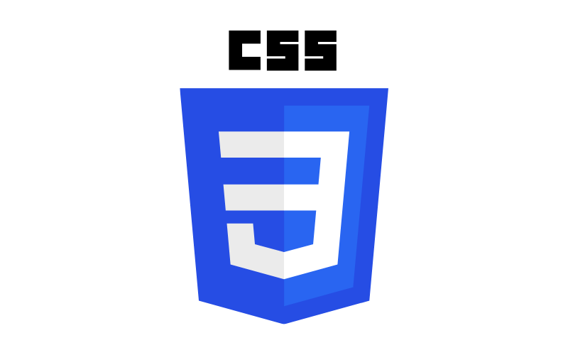

**Gambar 2. 2** CSS

*Cascading Style Sheets* atau CSS adalah bahasa pemrograman berbasis aturan yang dikembangkan oleh [*World Wide Web Consortium*](https://www.w3.org/) (W3C) pada tahun 1996. CSS dikembangkan karena HTML yang berfungsi untuk memformat halaman web tidak bisa menambahkan gaya atau tata letak tingkat lanjut.

Misalnya, pada HTML versi 3.2, sudah diperkenalkan tag <*font*> agar gaya teks bisa diubah. Namun, *web designer* amatir menyalahgunakannya dan tidak ada opsi *fallback* seperti yang sekarang tersedia di CSS. Jadi, pilihan terbaiknya adalah tetap memisahkan pemformatan (HTML) dan penataan gaya (CSS).[18]

1. JavaScript

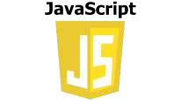

**Gambar 2. 3** JavaScript

JavaScript adalah skrip pemrograman ringan yang umumnya digunakan oleh *web developer* untuk menciptakan interaksi yang lebih dinamis saat membuat halaman web, aplikasi*, server*, atau *game.*

*Web developer* biasanya menggunakan JavaScript bersama HTML dan CSS karena ketiganya bisa bekerja sama tanpa masalah. JavaScript adalah skrip pemrogramannya, HTML berfungsi untuk menyusun struktur website, dan CSS untuk mendesain serta mengatur layout halaman website.[19]

1. PHP

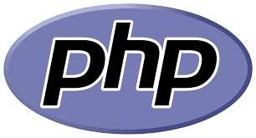

**Gambar 2. 4** PHP

PHP (*Hypertext Preprocessor*) adalah bahasa pemrograman *open-source* yang umumnya digunakan untuk membangun aplikasi web dinamis dan interaktif. PHP dapat dijalankan pada server web dan dikombinasikan dengan HTML, CSS, dan JavaScript untuk membuat halaman web yang dinamis.

Saat ini, PHP sangat populer di kalangan web developer karena mudah dipelajari dan memiliki kemampuan yang cukup kuat. PHP juga mendukung banyak jenis database, seperti MySQL, PostgreSQL, dan Oracle sehingga memungkinkan pengembang untuk membuat aplikasi web yang lebih kompleks dan fungsional.

Tidak hanya itu, bahasa pemrograman ini juga memiliki banyak kerangka kerja (*framework*) yang dapat digunakan oleh pengembang untuk mempercepat proses pembuatan aplikasi web. Beberapa kerangka kerja PHP yang populer antara lain Laravel, CodeIgniter, dan Symfony.

Sebagai bahasa penulisan skrip atau bahasa yang mengotomatiskan eksekusi task, PHP sebenarnya mirip dengan JavaScript dan Python. Namun yang membedakannya adalah PHP digunakan untuk komunkasi di sisi server. Sedangkan, JavaScript digunakan untuk *frontend* dan *backend*, sera Python hanya untuk sisi server (*backend*).[20]

1. MySQL



**Gambar 2. 5** MySQL

MySQL yang dibaca “MY-ES-KYOO-EL" merupakan sistem manajemen *database* yang bersifat *open-source* yang menggunakan perintah dasar atau bahasa pemrograman yang berupa *structured query language* (SQL) yang cukup populer di dunia teknologi. MySQL berguna sebagai database.

Saat ini*, relational database management system* (RDBMS) MySQL telah dipakai lebih dari 66 juta pengguna di seluruh belahan dunia. Adapun MySQL memiliki dua bentuk lisensi, yaitu *Free Software* dan *Shareware* atau perangkat lunak bermilik yang penggunaannya terbatas. Jadi, MySQL adalah *database server* gratis dengan lisensi GNU *General Public License* (GPL) yang bisa dipakai untuk keperluan pribadi atau komersil tanpa harus membayar lisensi yang ada.

Dalam istilah pemrograman, SQL sendiri menjadi bahasa yang dipakai di dalam pengambilan data pada relational database atau database yang terstruktur. Dengan kata lain, MySQL merupakan *database management system* yang menggunakan bahasa SQL sebagai bahasa penghubung antara perangkat lunak aplikasi dengan *database server*.[21]

1. Laravel



**Gambar 2. 6** Laravel

*Framework* PHP merupakan suatu platform yang digunakan sebagai kerangka kerja dalam membangun aplikasi web dengan menggunakan Bahasa pemrograman PHP. Pada proses pengembangan aplikasi web, terdapat beberapa alat bantu yang dapat digunakan untuk mengurangi waktu yang diperlukan dalam pengembangan aplikasi web. Kumpulan alat bantu ini disebut *framework*. Pada umumnya *framework* berisi beberapa template kode dan menyederhanakan proses pengembangan aplikasi yang seharusnya memerlukan pembuatan kode pemrograman dari awal menjadi lebih sederhana dengan memanfaatkan fitur-fitur yang disediakan oleh *framework*. Salah satu dari banyaknya *framework* PHP yang sangat populer adalah Laravel.

Laravel dirilih oleh Taylor Otwell pada tahun 2011 sebagai proyek pribadi dengan tujuan untuk menyempurnakan CodeIgniter yang pada saat itu merupakan framework yang terkenel dan banyak digunakan oleh para pengembang aplikasi. Setelah beberapa kali iterasi, Taylor membuat Laravel menjadi *open source* di bawah Lisensi MIT, sehingga tersedia secara gratis untuk komunitas pengembang. Kerangka kerja Laravel dengan cepat mendapatkan daya tarik dan mendapatkan pengikut setia karena sintaksis, fitur, dan kemudahan penggunaannya. Komunitas pengembang yang aktif mulai berkontribusi pada pengembangan, dokumentasi, dan ekosistem Laravel. Upaya kolaboratif ini terus memantapkan posisi Laravel sebagai framework PHP *open source* terkemuka hingga saat ini.[22]

1. Bootstrap

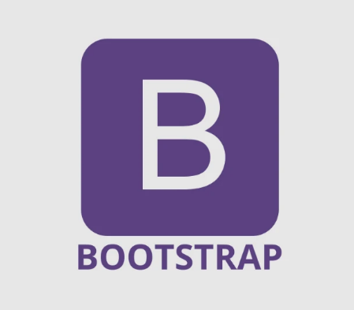

**Gambar 2. 7** Bootstrap

Bootstrap adalah *framework* *front*-*end* gratis dan *open*-*source* yang dikembangkan oleh Mark Otto dan Jacob Thornton yang keduanya merupakan tim *developer* dari Twitter pada 2011. Hal inilah yang membuat Bootstrap terkenal akan julukan *Twitter* *Blueprint*.

Adapun Bootstrap hadir untuk membantu developer dalam membuat situs web dan aplikasi web dengan desain responsif dan tampilan yang bagus. Framework ini juga menyediakan kumpulan CSS, JavaScript, dan font yang dapat digunakan sebagai dasar untuk membuat situs web yang terlihat baik di seluruh perangkat, termasuk desktop, tablet, dan ponsel.

Bootstrap digunakan untuk mengimplementasikan berbagai pilihan warna, ukuran, *font*, *layout*, yang ada dalam *framework* ke dalam *website*. *Framework* ini juga menawarkan beberapa komponen JavaScript dalam bentuk plugin jQuery sehingga pengguna bisa menggunakan beberapa fitur interaktif, seperti *dialog* *box*, *tooltips*, *carousel*, dan lain-lain.[23]

1. Star UML



**Gambar 2. 8** Star UML

StarUML adalah software permodelan yang mendukung UML (*Unified* *modeling* *language*) yang gratis dan berjalan pada platform Win32. Tujuannya adalah untuk membuat software permodelan dan mengikuti platform UML/MDA untuk bersaing dengan *software* UML yang komersil seperti *Rational* *Rose*, *Together*, dan lainnya. StarUML dapat meningkatkan kualitas dan pruduktivitas proyek *software*. [24]

1. Figma



**Gambar 2. 9** Figma

Untuk proyek digital dan alat *prototyping*, Figma adalah aplikasi desain berbasis *cloud* yang memungkinkan pengguna bekerja sama dalam tim pada proyek yang sama dari mana saja. Aplikasi ini memiliki fitur yang mendukung kerja sama dalam waktu nyata, yang memungkinkan tim desain berkomunikasi, berbagi ide, dan mengembangkan desain bersama tanpa terhalang oleh lokasi geografis.[25]

1. Visual Studio Code



**Gambar 2. 10** Visual Studi Code

Visual Code Studio merupakan *code* *editor* gratis yang dapat dijalankan pada perangkat desktop dengan basis Linux, Windows, dan Mac OS yang mana dikembangkan oleh Microsoft. Aplikasi visual studio code adalah sebuah *software* *editor* *powerful* namun tetap ringan saat digunakan.

Visual Studio Code (VSCode) memiliki banyak fitur mumpuni yang tidak ada di *software* editor sejenis yang lain. *Software* tersebut sangatlah populer dan dapat dipakai secara luas bagi para developer guna membuat aplikasi entah itu iOS, Android, website, ataupun [*machine learning*](https://codingstudio.id/blog/ketahui-7-tahap-pembuatan-model-machine-learning/).[26]

1. Laragon



**Gambar 2. 11** Lragon

Laragon adalah *software* yang berfungsi untuk membuat server lokal di komputer, yang sangat membantu pengembang dalam mengelola proyek web mereka dengan lebih efisien. Laragon mendukung berbagai teknologi seperti PHP, MySQL, Apache, Nginx dan lainnya, serta menyediakan lingkungan pengembangan yang stabil, cepat dan mudah diakses.

Dibandingkan dengan *server* lokal lainnya, Laragon menonjol karena kemudahan pengaturannya serta fitur *auto*-*configuration*, di mana semua kebutuhan dasar *server* akan disiapkan secara otomatis, menghemat waktu dan usaha pengembang. Aplikasi ini juga mendukung portabilitas, sehingga proyek dapat dengan mudah dipindahkan ke komputer lain.[27]

# BAB III

# OBJEK DAN METODOLOGI PENELITIAN

1. Objek Penelitian

Penelitian yang dilakukan pada Rancang Bangun Sistem Informasi Manajemen dan Pemebelajaran Sekolah berbasis website ini dilakukan di kampus SMK Mahaputra Cerdas Utama Jl. Katapang-Andir Km. 4 Kp. Pasantren Desa Sukamukti Kec. Katapang, Kab. Bandung.



**Gambar 3. 1** Logo SMK Mahaputra Cerdas Utama

1. Sejarah Singkat SMKS Mahaputra Cerdas Utama

SMKS Mahaputra Cerdas Utama dibangun pada bulan Juli 2014 sampai 2015. Pertamakali pada 4 Juni 2016, SMKS Mahaputra Cerdas Utama menGurus Surat oprasional perizinan dari Dinas Kabupaten Bandung. Pada 22 Agustus tahun 2016, SMKS Mahaputra Cerdas Utama sah mendapat surat izin dari Dinas. SMKS Mahaputra Cerdas Utama adalah salah satu SMK Swasta yang ada di Kabupaten Bandung yang memiliki program study Desain Komunikasi Visual (DKV) dan Pengembangan Perangkat Lunak dan Gim (PPLG). Sekolah ini menjadi sekolah pertama di Kabupaten Bandung dengan Konsep Green School atau Sekolah Hijau yang ramah lingkungan. Sekolah ini sudah mendapat Prestasi Adiwiyata Nasional. SMKS Mahaputra Cerdas Utama ini juga berkomitmen untuk siap bersaing dan Mencetak Sumber Daya Manusia (SDM) unggulan di era 4.0.

Bangunan sekolah ini terdiri dari 4 lantai terdiri beberapa Ruang Kelas, Ruang Tata Usaha (TU), Ruang Guru, Ruang Kepala sekolah, Perpustakaan dan Toilet yang sangat banyak. Keluar dari bangunan sekolah ini memiliki lapangan Utama yang sangat luas, Parkiran, Taman, Mini Hotel dengan sebutan B&B, Ruang VVIP, Kantin, Balema (Bale Mahaputra), Hanggar/laboratorium Multimedia, Lapangan Voli dan Panahan, Masjid dengan nama Darul ‘ulum, tempat pengolahan sampah organik dan tempat lainnya. Sekolah ini sering bekerjasama dan didatangi oleh Universitas dari Macam Negara seperti Korea, Jepang dan Negara lainnya.

1. Visi dan Misi

#### Visi Perusahaan

Menjadi penyelenggara pendidikan kejuruaan yang melahirkan tenaga ahli terampil kreatif inovatif dan berpengetahuan yang ramah lingkungan di tahun 2025.

#### Misi Perusahaan

1. Menyelenggaraan pendidikan Kejuruan.
2. Melahirkan tenaga ahli tingkat menengah.
3. Mewujudkan tenaga terampil kreatif inovatif dan berpengalaman.
4. Menyediakan sarana prasarana pendukung kegiatan pembelajaran yang berwawasan lingkungan.
5. Mewujudkan lingkungan sekolah yang bersih dan hijau indah dan sehat.
6. Menerapkan kesadaran warga sekolah berperilaku hidup yang berbudaya lingkungan.
7. Menjalin kemitraan dan kerjasama yang harmonis dengan masyarakat dan instansi instansi terkait.
8. 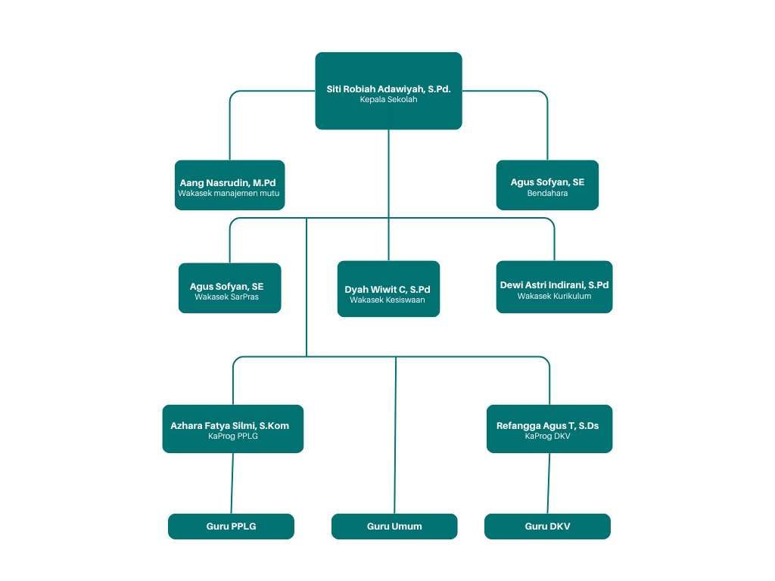Struktur Organisasi

**Gambar 3. 2** Struktur Organisasi SMK Mahaputra Cerdas Utama

1. Pelayanan

Berikut ada beberapa tugas dari masing masing jabatan di SMK Mahaputra Cerdas Utama:

1. Kepala Sekolah
2. Bertanggung jawab penuh terhadap penyelenggaraan pendidikan di sekolah.
3. Mengatur kebijakan, pengambilan keputusan penting, serta pembinaan terhadap guru dan tenaga kependidikan.
4. Memastikan seluruh kegiatan sekolah berjalan sesuai visi dan misi.
5. Wakasaek Manajemen Mutu
6. Menjamin mutu pembelajaran dan manajemen sekolah.
7. Melakukan monitoring dan evaluasi terhadap kualitas kegiatan akademik dan non-akademik.
8. Menyusun strategi perbaikan mutu yang berkelanjutan.
9. Bendahara
10. Mengelola keuangan sekolah.
11. Membuat laporan keuangan, pemasukan dan pengeluaran dana.
12. Mengawasi penggunaan dana agar tepat guna dan sesuai anggaran.
13. Wakasek SarPras
14. Mengelola dan mengawasi sarana dan prasarana sekolah.
15. Menjamin ketersediaan dan kondisi fasilitas pembelajaran yang memadai.
16. Mengatur perawatan dan inventarisasi barang milik sekolah.
17. Wakasek Kesiswaan
18. Mengelola kegiatan kesiswaan seperti OSIS, ekstrakurikuler, dan kedisiplinan.
19. Menangani masalah siswa serta memberikan pembinaan karakter.
20. Menjalin komunikasi dengan orang tua/wali murid.
21. Wakasek Kurikulum
22. Menyusun dan mengembangkan kurikulum sekolah.
23. Menyusun jadwal pelajaran dan penilaian akademik.
24. Membina guru dalam implementasi kurikulum.
25. KaProg PPLG
26. Mengelola program keahlian Pengembangan Perangkat Lunak dan Gim.
27. Mengkoordinasi guru PPLG dan kegiatan pembelajaran jurusan.
28. Memastikan program sesuai dengan tuntutan industri.
29. Kaprog DKV
30. Mengelola program keahlian Desain Komunikasi Visual.
31. Bertanggung jawab atas pengembangan materi ajar dan kegiatan praktek kejuruan.
32. Berkoordinasi dengan guru DKV dalam menyusun kegiatan belajar.
33. Guru
34. Guru PPLG: Mengajar mata pelajaran kejuruan di bidang pemrograman, jaringan, dan game development.
35. Guru DKV: Mengajar mata pelajaran desain grafis, animasi, fotografi, dll.
36. Guru Umum: Mengajar mata pelajaran umum seperti Bahasa Indonesia, Matematika, PPKn, dll.
37. Metode Penelitian

Metode penelitian merupakan rangkaian ilmiah untuk memperoleh data dengan tujuan dan kegunaan tertentu. Pada dasarnya terdapat komponen utama dalam penelitian seperti pendekatan ilmiah, data, tujuan, dan kegunaan tertentu. Berikut adalah metode yang digunakan penulis pada penelitian ini :

1. Desain Penelitian

Penulis menggunakan metode penelitian deskriptif. Metode ini bertujuan untuk menggali dan memahami kondisi, situasi, atau aspek tertentu yang telah ditentukan sebelumnya, kemudian disajikan dalam bentuk laporan penelitian.

Penelitian deskriptif bertujuan untuk memberikan gambaran secara sistematis, faktual, dan akurat mengenai fakta, serta hubungan antar fenomena. Metode ini memiliki beberapa kriteria, di antaranya memberikan deskripsi yang jelas dan terperinci mengenai sekelompok individu, objek, atau kondisi pada waktu tertentu yang mempunyai karakteristik sebagai berikut:

1. Data yang digunakan berdasarkan pada fakta yang terpercaya, bukanopini.
2. Ada deskripsi yang jelas tentang tempat dan waktu penelitian.
3. Dijelaskan tentang teknik dan analisis data yang digunakan.
4. Prinsip fakta dapat dinyatakan sebagai sebuah nilai dan gambaransuatukondisi tertentu
5. Jenis dan Metode Pengumpulan Data

Jenis dan metode pengumpulan data yang digunakan penulis untukpenelitian ini diantaranya:

1. Sumber Data Primer

Sumber data primer merupakan data yang diperoleh langsung dari objek penelitian melalui interaksi berbagai pihak yang berdada di SMK Mahaputra Cerdas Utama. Adapun metode pengumpulan data primer yang dilakukan :

1. Observasi (Pengamatan)

Observasi dilakukan untuk mengamati bagaimana sistem yang sedang berjalan di SMK Mahaputra Cerdas Utama, dan mengidentifikasi permasalahan yang dialami. Berkut hasil dari observasi yang dilakukan di SMK Mahaputra Cerdas Utama:

1. PPDB yang dilakukan di SMK Mahaputra dilakukan secara kovensional dimana data pendaftar ditulis di buku pendaftar yang kemudian data tersebut di input ke spredsheet data peserta didik baru ketika pendaftar sudah menjadi calon siswa, Hal ini menjadi permasalahan tersendiri karena pendataan yang dilakukan secara manual berpotensi menimbulkan kesalahan input, duplikasi data, hingga kehilangan data penting. Ketergantungan terhadap pencatatan di buku pendaftar juga membuat proses verifikasi dan pelacakan data menjadi tidak efisien, terutama ketika jumlah pendaftar meningkat. Selain itu, proses input ulang ke spreadsheet tidak hanya memakan waktu, tetapi juga membuka peluang terjadinya human error, yang dapat memengaruhi keakuratan data calon siswa secara keseluruhan.
2. Pencatatan nilai yang belum tersistem secara digital membuat guru kesulitan dalam merekap nilai di akhir semester dan kehilangan data nilai menjadi salah satu permasalahan yang dialami guru dalam perekapan nilai akhir semester.
3. Rapor yang belum terpusat yang dimana rapor beserta leger nilai yang disimpan oleh masing walikelasnya membuat pihak siswa ataupun sekolah cukup kesulitan jika sewaktu waktu rapor atau nilai dibutuhkan, hal ini pun menjadi masalah jika siswa kehilangan rapor ataupun ada nilai yang tidak terinput yang menyebabkan terkendalanya pengumuman hasil rapor.
4. Wawancara

Wawancara dilakukan untuk mendapatkan informasi dari beberapa pihak di SMK Mahaputra Cerdas Utama terkait aktivitas dan pekerjaan yang dilakukan oleh pihak tersebut. Berikut beberapa pihak dan hasil dari wawancara yang dilakukan:

1. Staff
2. Formulir ppdb akan menjadi arsip sekolah yang dimana nanti akan di input ke spreadsheet.
3. Pembagian kelas yang ada di SMK Mahaputra Cerdas Utama berdasarkan alfabet, jumlah siswa dalam kelas maksimal 35 orang yang dimana jika siswa dalam satu jurusan lebih dari 35 orang maka siswa akan di bagi menjadi 2 kelas atau lebih sesuai jumlah siswa yang ada.
4. Penomoran nis pada siswa di urutkan berdasarkan alfabet.
5. Ada kendala ketika ppdb dilakukan secara full online orang tua pendaftar merasa kesulitan karena kurangnya pengetahuan mengenai teknologi dan internet.
6. Guru
7. Penilaian yang dilakukan masih dilakukan secara manual menggunakan kertas.
8. Absensi yang dilakukan masih menggunakan kertas.
9. Administrasi pembelajaran yang dibuat oleh guru masih belum terpusat membuat guru kesulitan untuk mencari referesnsi dari guru atau tahun ajaran sebelumnya.
10. Siswa
11. Modul pembelajaran yang hanya disampaikan pada saat kegiatan belajar mengajar membuat siswa tidak bisa mempelajari kembali materi yang sudah di sampaikan.
12. Sumber Data Sekunder

Data sekunder merupakan data yang diperoleh secara tidak langsung dari objek penelitian. Data ini dikumpulkan melalui berbagai dokumentasi seperti dokumen akademik, data siswa dan guru, nilai, rapor, Standar Operasional Prosedur (SOP) saat Penerimaan Peserta Didik Baru (PPDB), struktur organisasi sekolah, serta profil sekolah yang tersedia di SMK Mahaputra Cerdas Utama. Informasi tersebut digunakan sebagai bahan pemicu untuk memahami permasalahan yang muncul di SMK Mahaputra Cerdas Utama.

1. Metode Pengembangan Sistem

Pendekatan yang digunakan oleh penulis adalah pendekatan berbasis objek atau Object Oriented Programming (OOP). Sementara itu, metode yang diterapkan dalam pengembangan sistem adalah metode prototyping. Penjelasan lebih rinci mengenai kedua metode tersebut akan diuraikan pada bagian berikutnya.

1. Metode Pendekatan Sistem

Metode pendekatan merupakan suatu cara dalam menyelesaikan permasalahan dengan meninjau situasi secara menyeluruh serta menganalisisnya secara sistematis. Penulis menggunakan pendekatan berorientasi objek atau Object Oriented Programming (OOP). OOP adalah paradigma baru dalam rekayasa perangkat lunak yang melihat suatu sistem sebagai sekumpulan objek diskrit yang saling berinteraksi. Dalam pendekatan ini, penulis memanfaatkan alat bantu Unified Modeling Language (UML), yang meliputi Use Case Diagram, Activity Diagram, Sequence Diagram, dan lainnya.

1. Metode Pengembangan Sistem

Metode yang diterapkan dalam perancangan sistem ini adalah model prototyping, karena metode ini memungkinkan adanya interaksi langsung antara pengembang dan pengguna selama proses pengembangan berlangsung. Pendekatan prototyping sangat sesuai untuk proyek-proyek yang kompleks, namun juga efektif untuk penerapan pada sistem berskala kecil. Adapun tahapan-tahapan dalam metode prototyping adalah sebagai berikut:

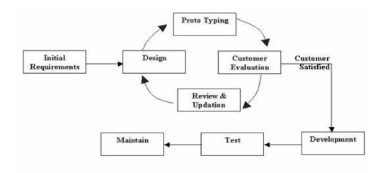

**Gambar 3. 3** Alur Prototyping

1. Initial Requirement : tahap awal yang dimana kebutuhan pengguna dikumpulkan, yang dimana informasi ini berupa tujuan dibangunnya software dan kebutuhan pengguna secara garis besar. Pada pengembangan yang dibuat digunakan metode wawancara kepada beberapa pihak diantaranya staff tata usaha, guru dan siswa serta observasi lapangan yang dilakukan untuk mengetahui kebutuhan dari pengguna.
2. Design : proses dimana desain awal sistem di kembangkan berdasarkan informasi dan data berdasarkan kebutuhan user, mencakup antarmuka, alur sistem, dan kembutuhan secara garis besar. Pada pengembangan yang dibuat antarmuka yang dirancang sudah dinegosiasikan terllebih dahulu dengan beberapa tema yang diajukan kepada pihak sekolah, serta alur yang sudah di sesuaikan dengan garis besar kebutuhan puhak sekoah.
3. Prototyping : proses dimana dikembangkannya prototype awal berdasarkan desain yang sudah dikembangakan sebelumnya. Pengembangan prototype dirancang berdasarkan desain yang sudah dibuat walaupun dalam beberapa kondisi desain dibuah untuk menyesuaikan proses prototyping
4. Evaluation : proses dimana pengguna mencoba prototype yang sudah dibuat. Karena penting bagi pengguna untuk mencoba prototype yang sudah dibuat untuk menyapaikan kekurangan, kebutuhan tambahan, atau saran perbaikan. Pihak sekolah khususnya manajemen sekolah akan mengevaluasi kekurangan apa saja yang harus diperbaiki dan kebutuhan tambahan maupun saran.
5. Review and Update : Tim pengembang mengevaluasi umpan balik pengguna dan melakukan review serta pembaruan desain atau fitur. Setelah itu, kembali lagi ke tahap Design untuk memperbaiki prototipe.riview dilakukan ketika suatu fitur telah selesai dibuat langsung dilakukan riview oleh pihak sekolah dan lansung dilakukan update sesuai permintaan pihak sekolah.
6. Development : Setelah pengguna puas dengan prototipe, barulah sistem dibangun secara penuh berdasarkan desain final. Ini adalah versi sesungguhnya dari perangkat lunak. Development dilakukan setelah pihak manajerial sekolah setuju dengan prototype yang di buat, namun tetap riview dilakukan agar program yang dibuat sangat sesuai dengan kebutuhan pengguna.
7. Test : Perangkat lunak diuji secara menyeluruh untuk menemukan bug atau kesalahan. Bisa melalui pengujian fungsional, pengujian performa, dsb. Test dilakukan seteah program diseesaikan dengan jumah pengguna yang ditentukan untuk menemukan bug dalam program sebelum program diluncurkan.
8. Maintain : Setelah software selesai dan digunakan, proses pemeliharaan dilakukan untuk memperbaiki bug, meningkatkan performa, atau menambahkan fitur baru sesuai kebutuhan masa depan. Proses pemeliharaan diakukan jika ditemukan kesalahan atau bug ketika program sudah diluncurkan.
9. Alat Bantu Analisis dan Perancangan

Alat bantu digunakan dalam proses analisis dan pengembangan sistem bertujuan untuk mempermudah pembuatan sistem. Dalam metode Object Oriented Programming (OOP), alat bantu yang umum digunakan adalah Unified Modeling Language (UML), yang mencakup diagram seperti Use Case Diagram, Activity Diagram, Sequence Diagram, dan lainnya.

1. Diagram Use-Case (Usecase Diagram)

Diagram ini menggambarkan interaksi antara pengguna (aktor) dengan sistem melalui berbagai skenario atau “use case”. Cocok untuk mendeskripsikan fungsi-fungsi utama yang disediakan sistem dari sudut pandang pengguna.

1. Diagram Aktivitas (Activity Diagram)

Activity Diagram menggambarkan alur proses bisnis atau aktivitas dalam sistem. Cocok untuk memodelkan proses yang memiliki cabang, paralelisme, dan loop. Mirip dengan flowchart, tapi dalam konteks OOP.

1. Diagram Interaksi dan Sequence (Sequence Diagram)

Sequence Diagram menggambarkan alur interaksi antar objek dalam sistem dalam urutan waktu. Fokusnya pada bagaimana objek saling mengirim pesan (message) untuk menjalankan suatu proses atau fungsi tertentu.

1. Diagram Deployment

Diagram ini digunakan untuk memodelkan distribusi perangkat lunak ke dalam hardware. Biasanya menggambarkan node (perangkat keras), komponen yang di-deploy, serta hubungan antar node.

1. Diagram Kelas (Class Diagram)

Class Diagram digunakan untuk memodelkan struktur statis dari sistem. Diagram ini menunjukkan kelas-kelas dalam sistem, atribut, metode, serta relasi antar kelas seperti inheritance, asosiasi, agregasi, dan komposisi.

Diagram-diagram di atas tidaklah mutlak dan tidak harus digunakanparapengembang dalam mengembangkan perangkat lunak, karena semuanya hanyadigunakan ketika diperlukan saja sesuai kebutuhan

Perangkat lunak lain seperti Visual Studio Code, serta untukmenunjang tampilan website dengan Figma. Sedangkan untukalat yang digunakan sebagai perangkat keras seperti laptop Dell Vostro 14-3468 dengan processor Intel® Core™ i5-7200U CPU , dengan ram 8.00GB, dan ghrapic card Intel HD Ghrapics 620. Juga menggunakan Desktop PC dengan Processor AMD ryzen 3600, dengan ram 16.00Gb, dan ghrapic card Nvidia Geforce RTX 3060.

1. Metode Pengujian

Pengujian sistem dilakukan dengan menggunakan metode Black Box Testing, sementara pengujian lapangan dilakukan melalui kuisioner. Black Box Testing merupakan pendekatan pengujian perangkat lunak yang berfokus pada aspek fungsional sesuai spesifikasi, tanpa memperhatikan desain internal maupun kode program. Tujuan dari pengujian ini adalah untuk memastikan bahwa setiap fungsi, input, dan output sistem telah berjalan sesuai dengan kebutuhan yang telah ditetapkan. Proses pengujian dilakukan dengan cara menyusun kasus uji yang mencakup seluruh fungsi sistem, guna menilai apakah perangkat lunak telah beroperasi sesuai dengan spesifikasi yang diharapkan.

Sedangkan uji lapangan dilakukan untuk mengukur apakah sisteminformasi akademik sekolah berbasis website ini layak digunakan dan diterapkan. Denganmenggunakan pengujian skala likert. Kriteria Skala Likert 1-5 yang penulisgunakan untuk mengukur respon dari responden. Skala likert adalah metodepengambilan data berbentuk survei. Secara umum, skala likert dipakai untuk mengukur sikap dan pendapat responden berupa kuesioner yang diberikan pihakpeneliti.

**Tabel 3. 1** Skala skor

|  |  |
| --- | --- |
| Skor | Keterangan |
| 5 | Sangat Baik/Sangat Setuju |
| 4 | Baik/Setuju |
| 3 | Cukup Baik |
| 2 | Tidak Baik/Tidak Setuju |
| 1 | Sangat Tidak Baik/Sangat Tidak Setuju |

Skor yang diperoleh dari kuisioner yang dibagikan pada 10 orang responden

1. Analisis Sistem yang Berjalan

Berikut analisis prosedur yang berjalana di SMK Mahaputra Cerdas Utama :

1. Prosedur Lamaran :
2. Mengirimkan surat lamaran kepada staff Tata Usaha.
3. Tata Usaha mengecek surat lamaran.
4. Surat lamaran diserahkan kepada kepala Sekolah untuk di periksa.
5. Kepala sekolah menginstruksikan untuk menghubungi pelamar untuk melakukan interview.
6. Staff Tata Usaha menghubungi pelamar untuk melkukan proses interview.
7. Pelamar melakukan interview denga Kepala sekolah.
8. Kepala Sekolah mempertimbangkan Keputusan penerimaan pelamar.
9. Kepala sekolah menginstruksikan Staff Tata Usaha untuk memberikan informasi hasil dari interview.
10. Pelamar menerima hasil interview.
11. Prosedur Penerimaan Peserta Didik Baru (PPDB):
12. Pendaftar (orang tua atau wali murid) data ke sekolah untuk mengambil formular pendaftaran sekolah.
13. Pendaftar mengumpulkan formular setelah selesai di isi.
14. Staff tata usaha menginput data kedalam buku daftar calon siswa dan spreadsheet data calon siswa.
15. Staff Tata Usaha mengirim laporan calon siswa kepada kepala sekolah.
16. Staff Tata Usaha menginformasikan kepada pendaftar untuk melakukan pembayaran administrasi pendaftaran.
17. Orang tua melakukan pembayaran admisistrasi kepada staff Tata Usaha.
18. Staff tata usaha melakukan pencatatan pembayaran dan memberikan bukti kwitansi kepada pendaftar.
19. Data PPDB meyerahkan data siswa baru kepada Oprator Sekolah untuk di inputkan ke Dapodik.
20. Prosedur pembelajaran
21. Guru membuat administrasi pembelajaran dan modul pembelajaran.
22. Guru mengirim administrasi Pmebelajaran dan modul pembelajaran kepada pihak kurikulum.
23. Guru melakukan kegiatan belajar mengajar di sekolah.
24. Guru melakukan presensi.
25. Guru memberikan tugas kepada siswa.
26. Siswa mengerjakan dan mengumpulkan tugas yang telah dikerjakan.
27. Guru mengecek tugas yang telah dikerjakan siswa dan menilai berdasarkan tugas yang telah dikerjakan.
28. Guru mencatat nilai tugas siswa kedalam catatannya.
29. Prosedur pengelolaan rapor
30. Guru melakukan rekap nilai tugas dan kehadiran siswa.
31. Hasil rekap nilai dikirmkan melalui apliaksi erapor.
32. Walikelas mengecek semua data nilai yang telah dikirimkan guru lewat aplikasi erapor.
33. Walikelas melakukan unduh nilai melalui aplikasi erapor.
34. Walikelas melakukan print out rapor yang telah di unduh.
35. Walikelas meminta penandatanganan rapor kepada Kepala Sekolah.
36. Wali kelas membagikan rapor kepada orang tua siswa ketika hari pembagian rapor.
37. Use Case yang Sedang Berjalan

Berikut merupkan use case yang sedang berjalan di SMK Mahaputra Cerdas Utama.

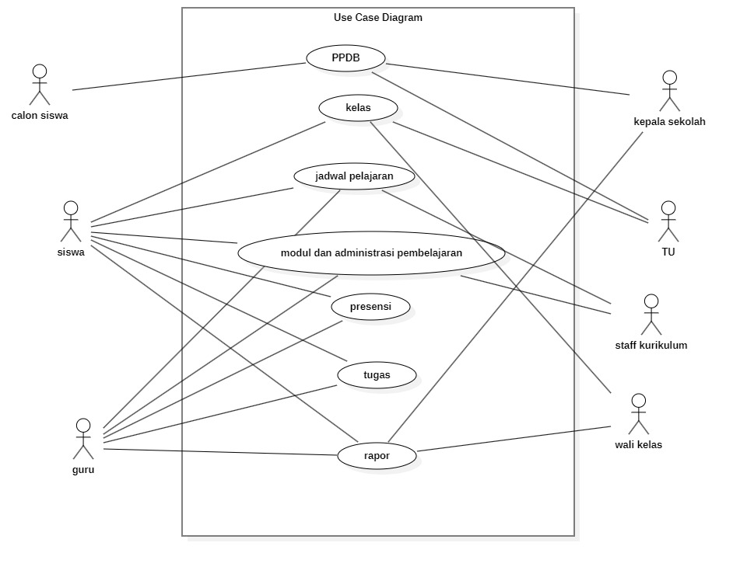

**Gambar 3. 4** Use Case Diagram

1. Definisi Aktor dan Deskripsinya

Aktor mendeskripsikan interaksi antar aktor di dalam sisteminformasi akademik, seperti dijelaskan pada tabel berikut

**Tabel 3. 2** Definisi aktor

|  |  |  |
| --- | --- | --- |
| No. | Aktor | Deskripsi |
|  | Calon siswa | calon siswa yang ingin mendaftar ke sekolah. |
|  | Staff TU | Bagian yang bertanggung jawab mengelola data keseluruhan dari sekolah dan mengelola proses penerimaan siswa baru. |
|  | Siswa | Orang yang telah terdaftar sebagai siswa di SMK Mahaputra Cerdas Utama. |
|  | Guru | Orang yang mengajar di SMK Mahaputra Cerdas Utama. |
|  | Wali Kelas | Guru yang bertanggung jawab menangani kelas yang di tanganinya. |
|  | Kepala Sekolah. | Orang yang bertanggung jawab pada proses pengelolaan sekolah. |

1. Definisi Use Case dan Deskripsinya

Berdasarkan use case diagram diatas, terdapat 7 (tujuh) proses inti yangsedang berjalan pada SMK Mahaputra Cerdas Utama.

**Tabel 3. 3** Definisi Use case

|  |  |  |
| --- | --- | --- |
| No. | Use Case | Deskripsi |
|  | PPDB | Proses pendaftaran calon peserta didik sampai melakukan pembayaran administrasi pendaftaran. |
|  | Jadwal | Proses dimana staff tata usaha mengatur jadwal Pelajaran. |
|  | Presensi | Proses dimana pencatatan presensi harian dan tiap mata Pelajaran. |
|  | Tugas | Proses diamana guru memberikan tugas untuk dikerjakan siswa kemudian dilakukan penilaian |
|  | Rapor | Proses dimana guru mengirimkan nilai persemester sampai walikelas memberikan rapor kepada orang tua siswa, |

1. Skenario Use Case

Skenario berfungsi untuk mendeskripsikan use case diagram. Adapuntahapan dari skenario use case yang sedang berjalan pada SMK Mahaputra Cerdas Utama.

1. **Skenario Usecase Pendaftaran Peserta Didik Baru**

Berikut adalah tabel skenario use case pendaftaran peserta didik baru

**Tabel 3. 4** Skenario PPDB

|  |  |  |  |
| --- | --- | --- | --- |
| Identifikasi | | | |
| Nama Use case | | PPDB | |
| Tujuan | | Calon peserta didik mendaftarkan dirinya ke SMK Mahaputra Cerdas Utama | |
| Deskripsi | | Siswa mendapatkan informasi mengenai PPDB, kemudian melakukan rangkaian tahapan pendaftaran mulai dari meminta formular pedaftaran sampai mendapakan kelas. | |
| Aktor | | Calon siswa , Tata Usaha, Kepala sekolah | |
| Sekenario Utama | | | |
| Kondisi Awal | | Calon siswa Mendapatkan informasi mengenai PPDB di SMK Mahaputra Cerdas Utama | |
| Calon Siswa | Tata Usaha | | Kepala Sekolah |
| * 1. mendatangi sekolah |  | |  |
| * 1. Meminta Formulir Pendaftaran kepada pihak TU |  | |  |
|  | * 1. Memberikan Formulir Pendaftaran | |  |
| * 1. Menerima Formulir Pedaftaran |  | |  |
| * 1. Mengisi Formulir Pendaftaran |  | |  |
| * 1. Menyerahkan formular yang telah di isi kepada pihak tata usaha |  | |  |
|  | * 1. Menerima formular pendaftaran | |  |
|  | * 1. Melakukan pengecekan pada formular yang telah di isi | |  |
|  | * 1. Mengajukan pertanyaan terkait isi dari formular dan kesiapan untuk mengikuti peraturan sekolah | |  |
| * 1. Menjawab semua pertanyaan yang di tanyakan oleh Staff TU |  | |  |
|  | * 1. Mempersilahkan Calon siswa pulang untuk menunggu Keputusan penerimaan sekolah. | |  |
| * 1. Pulang dan menunggu hasil penerimaan sekolah |  | |  |
|  | * 1. Memberikan formulir calon siswa dan informasi hasil pertanyaan kepada kepala sekolah untuk memperoleh Keputusan penerimaan calon siswa | |  |
|  |  | | * 1. Menerima formulir pendaftaran calon siswa dan informasi jawaban dari pertanyaan yang di tanyakan Staff TU. |
|  |  | | * 1. Memberikan Keputusan diterima atau tidaknya calon siswa kepada staff TU |
|  | 16. Menerima Keputusan penerimaan calon siswa | |  |
|  | * 1. Meginformasikan Keputusan penerimaan calon siswa dan melakuakn pembayaran PPDB | |  |
| * 1. Menerima Informasi penerimaan dan pembayaran PPDB |  | |  |
| * 1. Mendatangi sekolah untuk melakukan pembayaran PPDB |  | |  |
|  | * 1. Menerima uang pembayaran PPDB | |  |
|  | * 1. Memberikan kwitansi pembayaran kepada calon siswa | |  |
| * 1. Menerima kwitansi pembayaran PPDB |  | |  |
|  | * 1. Memberikan informasi kepada calon siswa terkait tanggal awal masuk sekolah. | |  |
| Kondisi Akhir | | Calon siswa telah resmi diterima di SMK Mahaputra Cerdas Utama | |

1. **Skenario Use Case Kelas**

Berikut adalah scenario use case kelas

**Tabel 3. 5** Skenario kelas

|  |  |  |  |
| --- | --- | --- | --- |
| Identifikasi | | | |
| Nama Use case | | kelas | |
| Tujuan | | Untuk melakukan pembagan kelas untuk siswa baru | |
| Deskripsi | | Staff tata usaha melakukan pembagian kelas kepada siswa baru dan melakukan penentuan wali kelas untuk tiap kelas nya . | |
| Aktor | | Staff TU, wali kelas, siswa | |
| Sekenario Utama | | | |
| Kondisi Awal | | Tahun ajaran baru akan segera dimulai dan siswa sudah akan mulai bersekolah | |
| Staff TU | Wali kelas | | siswa |
| 1. Merekap semua data siswa baru |  | |  |
| 1. Mengelompokan siswa berdasarkan jurusan |  | |  |
| 1. Membagi siswa kedalam beberapa kelas berdasarkan jumlah siswa tiap jurusannya diurutkan berdasarkan Alfabet huruf awal nama. |  | |  |
| 1. Melakukan rapat dengan walikelas untuk melakukan penentuan walikelas pada kelas yang baru dibentuk. |  | |  |
| 1. Menanyakan kesanggupan kepada calon walikelas dari kelas yang baru dibentuk |  | |  |
|  | 1. Memberikan Keputusan kesanggupan mengampu kelas yang baru dibentuk | |  |
| 1. Menginfomasikan daftar kelas dan wali kelas kepada siswa baru. |  | |  |
|  |  | | 1. Menerima informasi daftar kelas dan walikelas. |
| Kondisi Akhir | | Siswa telah mendapatkan kelas dan wali kelas yang mengampunya. | |

1. **Skenario Use Case jadwal Pelajaran**

Berikut adalah scenario use case Jadwal Pelajaran

**Tabel 3. 7** Skenario Jadwal Pelajaran

|  |  |  |  |
| --- | --- | --- | --- |
| Identifikasi | | | |
| Nama Use case | | Jadwal Pelajaran | |
| Tujuan | | Mendata dan menyusun mata pelajaran ke dalam jadwal belajar-mengajar yang terstruktur untuk setiap kelas berdasarkan kurikulum, ketersediaan guru, dan alokasi waktu. | |
| Deskripsi | | Proses dimulai dengan menentukan daftar mata pelajaran berdasarkan kurikulum yang berlaku pada setiap jenjang dan jurusan. Setiap mata pelajaran kemudian dihubungkan dengan guru pengampu yang kompeten serta dialokasikan jumlah jam pelajaran per minggunya. Setelah data mata pelajaran lengkap, proses dilanjutkan dengan penyusunan jadwal pelajaran. Dalam tahap ini, mata pelajaran ditempatkan ke dalam slot waktu tertentu dalam seminggu untuk setiap kelas, dengan mempertimbangkan ketersediaan guru, ruang kelas, dan struktur waktu belajar sekolah. | |
| Aktor | | Siswa, guru , staff kurikulum | |
| Sekenario Utama | | | |
| Kondisi Awal | | Tahun ajaran sudah dimulai dan kalender akademik telah ditentukan, Daftar kelas, guru, dan ruang kelas telah tersedia. | |
| Staff Kurikulum | guru | | siswa |
| 1. membuka daftar mata pelajaran untuk setiap jenjang dan jurusan. |  | |  |
| 1. Staff menentukan jumlah jam pelajaran per minggu untuk setiap mata pelajaran. |  | |  |
| 1. memilih guru pengampu untuk tiap mata pelajaran sesuai keahlian dan ketersediaannya. |  | |  |
| 1. mencocokkan waktu mengajar guru, ketersediaan ruang kelas, dan slot waktu yang tersedia. |  | |  |
| 1. menyusun jadwal pelajaran mingguan untuk setiap kelas. |  | |  |
| 1. Meyerahkan susunan jadwal kepada guru untuk memastikan ketersediaan waktu mengajar sesuai jadwa tersebut |  | |  |
|  | 1. Menerima susunan jadwal peajaran | |  |
|  | 1. Jika jadwal dirasa tidak bisa dipenuhi melakukan pengajuan revisi jadwal | |  |
| 1. Merevisi jadwal sesuai pengajuan guru |  | |  |
| 1. Menerbitkan jadwal peajaran |  | |  |
|  | 1. Menerima informasi penerbitan jawal pelajaran | |  |
|  |  | | 1. Menerima informasi penerbitan jawal pelajaran |
| Kondisi Akhir | | Jadwal Pelajaran sudah berhasil disusun dan diterbitkan. | |

1. **Skenario Use Modul dan Administrasi Pembelajaran**

Berikut adalah Skenario usecase Modul dan Administrasi Pembelajaran

**Tabel 3. 6** Skenario rapor

|  |  |  |  |  |
| --- | --- | --- | --- | --- |
| Identifikasi | | | | |
| Nama Use case | | | Modul dan Administrasi Pembelajaran | |
| Tujuan | | | Menyediakan media dan mekanisme pencatatan kegiatan pembelajaran serta distribusi materi ajar (modul) agar proses belajar-mengajar dapat terdokumentasi dan berjalan efektif. | |
| Deskripsi | | | Use case ini mencakup proses pengelolaan materi ajar (modul), pencatatan kehadiran, dokumentasi aktivitas kelas, dan pelaporan hasil belajar. Guru bertanggung jawab untuk mengunggah atau menyerahkan modul serta mencatat kegiatan pembelajaran. Staff kurikulum bertugas untuk memverifikasi kelengkapan administrasi, sementara siswa dapat mengakses modul dan tercatat dalam kehadiran serta aktivitas pembelajaran. | |
| Aktor | | | Guru, staff kurikulum, siswa | |
| Sekenario Utama | | | | |
| Kondisi Awal | | | Mata Pelajaran dan pengampunya telah ditentukan oleh staff kurikulum | |
| Guru | Staff kurikulum | | | siswa |
| 1. Menyiapkan administrasi dan modul pembelajaran. |  | | |  |
| 1. Menyerahkan administrasi dan modul pembelajaran kepada staff kurikulum |  | | |  |
|  | 1. Menerima dan melakukan pemeriksaan pada administrasi dan modul yang telah diserahkan guru untuk memastikan kesesuaian materi dan tahapan pembelajaran yang dirancang. | | |  |
|  | 1. Memberikan informasi kekurangan pada modul atau administrasi untuk di evaluasi guru. | | |  |
| 1. Melakukan evaluasi dan memperbaiki modul atau administrasi pembelajaran yang dibuat. |  | | |  |
| 1. Menyerahkan hasil evaluasi kepada staff kurikulum |  | | |  |
|  | 1. Menerima hasil evaluasi. | | |  |
| 1. Melakukan pembelajaran sesuai dengan modul dan administrasi pembelajaran yang telah dibuat |  | | |  |
|  |  | | | 1. Menerima materi dalam modul yang dijelaskan oleh guru saat pembelajaran |
| Kondisi Akhir | | Modul dan administrasi pembelajaran telah terverivikasi oleh staff kurikulum dan terdokumendasi serta dapat digunakan dalam pembelajaran selama 1 semester. | | |

1. **Skenario Use Case Presensi**

Berikut adalah Skenario usecase Presensi

**Tabel 3. 7** Skenario rapor

|  |  |
| --- | --- |
| Identifikasi | |
| Nama Use case | Presensi |
| Tujuan | Untuk mencatat presensi harian siswa agar terdokumentasi. |
| Deskripsi | Use case ini menjelaskan bagaimana guru mencatat kehadiran siswa secara manual menggunakan buku presensi atau daftar hadir kertas, lalu siswa hadir atau absen dicatat sesuai kondisinya. |
| Aktor | Guru, siswa |
| Sekenario Utama | |
| Kondisi Awal | Kegiatan sekolah sedang berjalan seperti biasanya. |
| Siswa | Guru |
| 1. Perwakilan kelas pergi ke meja piket |  |
| 1. Mengisi presensi siswa kelas nya sesuai kondisinya. |  |
| 1. Kembali kekelas untuk melakukan proses belajar mengajar. |  |
|  | 1. Memasuki ruangan kelas |
|  | 1. Melakukan presensi siswa satu persatu sebelum memulai pembelajaran |
| 1. Menjawab hadir ketika guru melakukan presensi |  |
|  | 1. Mencatat kehadiran siswa sesuai kondisi siswanya |
| Kondisi Akhir | Presensi telah berhasi tercatat baik di meja piket maupun pada catatan guru. |

1. **Skenario Use Case Tugas**

Berikut adalah Skenario usecase Tugas

**Tabel 3. 8** Skenario rapor

|  |  |
| --- | --- |
| Identifikasi | |
| Nama Use case | Tugas |
| Tujuan | Untuk memberikan tugas dan menerima hasilnya sebagai bagian dari penilaian pembelajaran. |
| Deskripsi | Use case ini menjelaskan proses guru dalam memberikan tugas kepada siswa, serta bagaimana siswa mengerjakan dan mengumpulkannya kembali. Guru akan menilai tugas tersebut dan memberikan nilainya kepada siswa. |
| Aktor | Guru, siswa |
| Sekenario Utama | |
| Kondisi Awal | Proses pembelajaran sedang berlangsung. Dan guru telah menyiapkan tugas untuk siswa sebelum pembelajaran dimulai |
| Guru | Siswa |
| 1. Memberikan tugas kepada siswa. |  |
| 1. Menyampaikan ketentuan tugas yang diberikan |  |
|  | 1. Menerima dan membaca tugas yang diberikan |
|  | 1. Mengerjakan tugas sesuai soal yang diberikan dan batas waktu yang ditentukan. |
|  | 1. Menyerahkan tugasyang sudah selesai dikerjakan. |
| 1. Menerima tugas yang telah dikerjakan siswa. |  |
| 1. Memeriksa tugas yang dikerjakan siswa. |  |
| 1. Menilai tugas yang telah diperiksa. |  |
| 1. Mencatat nilai ke catatan penilaian siswa. |  |
| 1. Memberikan nilai dari tugas yang telah dikerjakan siswa |  |
|  | 1. Menerima nilai yang diberikan guru. |
| Kondisi Akhir | Nilai tugas telah berhasil tercatat dan disimpan untuk perekapan nilai rapor. |

1. **Skenario Use Case Rapor**

Berikut adalah Skenario usecase rapor

**Tabel 3. 9** Skenario rapor

|  |  |  |  |  |  |
| --- | --- | --- | --- | --- | --- |
| Identifikasi | | | | | |
| Nama Use case | | | | Rapor | |
| Tujuan | | | | Menyusun dan membagikan rapor kepada siswa sebagai hasil penilaian pembelajaran dalam satu periode. | |
| Deskripsi | | | | menggambarkan proses dalam penyusunan dan pembagian rapor. Guru menyerahkan nilai ke wali kelas, kemudian wali kelas mengisi rapor secara manual, dan akhirnya siswa menerima hasilnya dalam bentuk fisik. | |
| Aktor | | | | Guru, Walikelas, siswa, Kepala Sekolah | |
| Sekenario Utama | | | | | |
| Kondisi Awal | | | | Semester atau tahun ajaran telah selesai, dan masa upload nilai rapor sudah dibuka | |
| Guru | Wali Kelas | | Kepala Sekolah | | siswa |
| 1. Melakukan rekap nilai tugas dari awal semester sampai akhir semester |  | |  | |  |
| 1. Guru mengupload rekap nilai ke aplikasi erapor. |  | |  | |  |
|  | 1. menerima rekapan nilai tiap mata Pelajaran dari apliaksi erapor | |  | |  |
|  | 1. Melakukan print out rapor. | |  | |  |
|  | 1. Menyerahkan rapor kepada kepala sekolah untuk ditandatangani | |  | |  |
|  |  | | 1. Menerima rapor | |  |
|  |  | | 1. Melakukan tanda tangan pada rapor | |  |
|  |  | | 1. Memberikan rapor kepada wali kelas | |  |
|  | 1. Menerima rapor yang telah ditanda tangani kepala sekolah | |  | |  |
|  | 1. Melakukan pembagian rapor kepada siswa | |  | |  |
|  |  | |  | | 1. Menerima rapor yamg telah diberikan. |
| Kondisi Akhir | | Rapor telah selesai di bagikan dan mengembalikan rapor kepada wali kelas setelah di tandatangani oleh orang tua siswa | | | |

1. Activity Diagram

Activity diagram adalah diagram yang menggambarkan berbagai alur aktivitas dalam sebuah sistem yang dirancang, yaitu alur dari awal sampai akhir.

1. **Activity Diagram Lamaran**

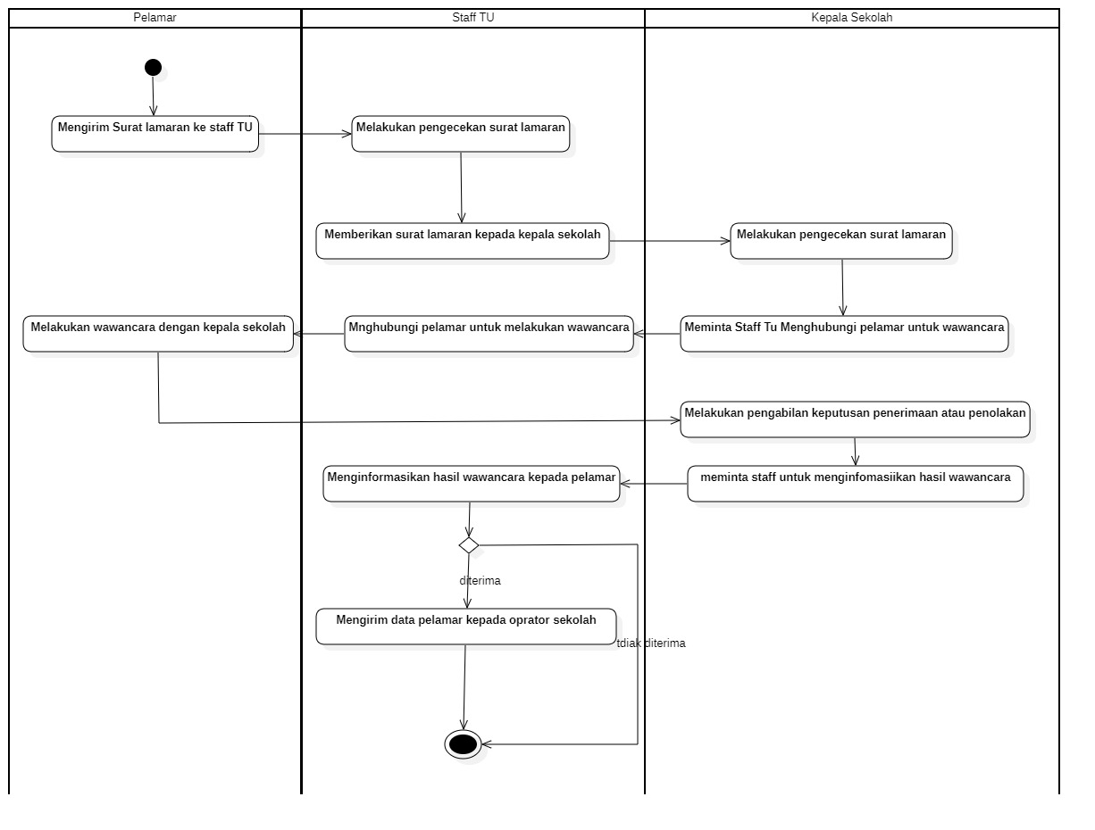

**Gambar 3. 5** Activity lamaran yang berjalan

1. **Activity Diagram PPDB**

Berikut gambar activity diagram Penerimaan peserta didik baru.

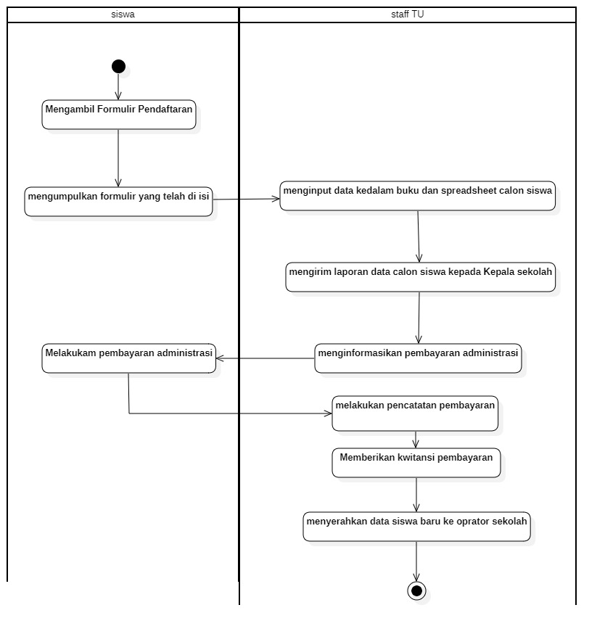

**Gambar 3. 6** Activity Diagram PPDB

1. **Activity Diagram Pembelajaran**

Berikut gambar activity diagram Penerimaan peserta didik baru.

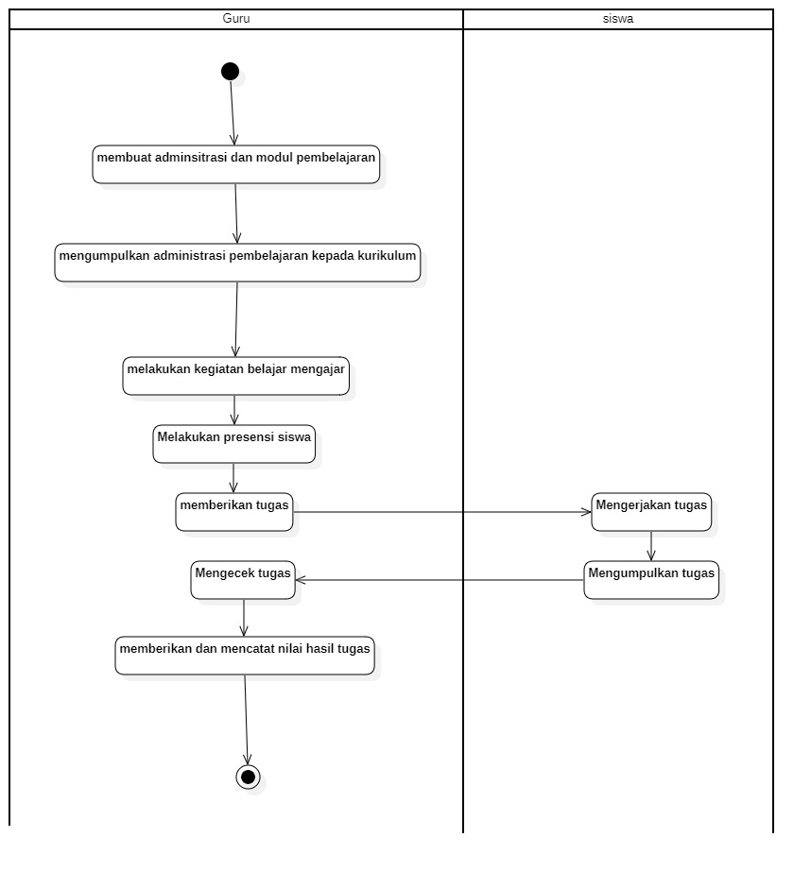

**Gambar 3. 7** Activity Diagram Pembelajaran

1. **Activity Diagram rapor**

Berikut gambar activity diagram Penerimaan peserta didik baru.

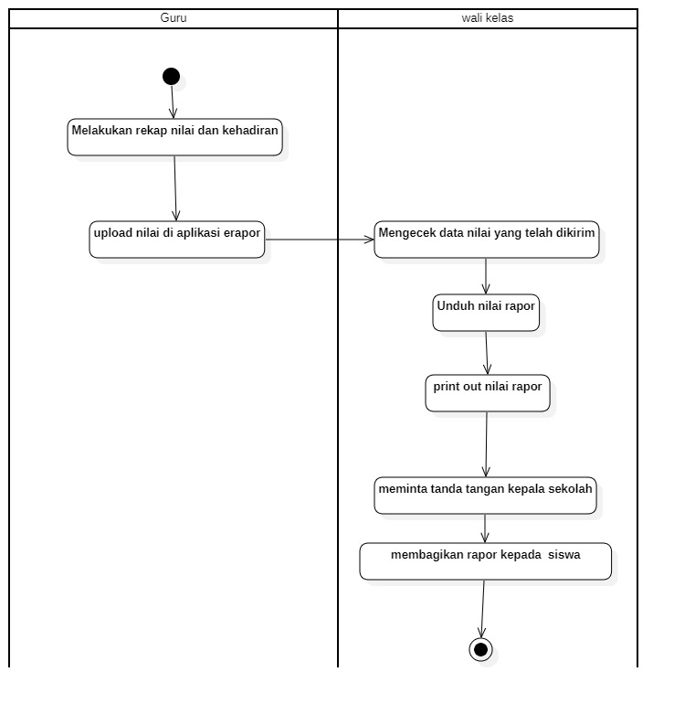

Gambar 3. 8 Activity Diagram Rapor

1. Evaluasi Sistem yang Berjalan

Berdasarkan hasil analisis terhadap aktivitas pendaftaran, penilaian, pengelolaan data siswa dan guru, hingga proses pengolahan rapor yang saat ini berlangsung di SMK Mahaputra Cerdas Utama, ditemukan sejumlah permasalahan yang dirangkum dalam tabel berikut.

**Tabel 3. 10** Evaluasi sistem yang berjalan

|  |  |  |  |
| --- | --- | --- | --- |
| No | kekurangan | Bagian | Solusi |
|  | Pendaftaran PPDB yang datanya masih di input satu persatu oleh staff Tata Usaha yang memungkinkan adanya kesalahan input. | Staff TU | Pembuatan sistem informasi akademik dengan fitur pendaftaran PPDB yang diaman data dari calon siswa diinput oleh orang tua/ wali yang datanya langsung tersimpan. |
|  | Pencatatan nilai yang masih manual memungkinkan kesalahan perekapan pada saat akhir semester tiba. | Guru | Pembuatan sistem pembelajaran yang dimana data nilai langsung bisa di catat dan hasil rekapan otomatis tersedia saat akhir semester. |
|  | Rapor yang hanya disimpan oleh wali kelas membuat siswa kesulitan jika membutuhkan data nilai rapor. | Wali Kelas | Pembuatan sistem pendataan nilai rapor yang terpusat agar rapor mudah untuk di akses jika dibutuhkan. |

# BAB IV

# HASIL DAN PEMBAHASAN

* + - 1. Perancangan Sistem

Perancangan sistem merupakan rangkaian kegiatan yang bertujuan untuk menjelaskan secara detail bagaimana suatu sistem akan beroperasi. Tujuan utamanya adalah menciptakan produk perangkat lunak baru atau mengembangkan sistem yang sudah ada agar lebih sesuai dengan kebutuhan pengguna. Selain itu, perancangan ini juga bertujuan untuk meningkatkan kualitas layanan sistem akademik agar lebih efisien dan efektif.Tujuan Perancangan Sistem.

* + 1. Gambaran Umum Sistem yang Diusulkan

Tujuan perancagan sistem yang di usulkan yaitu untuk membangun sebuah sistem informasi manajemen dan pembelajaran sekolah untuk membantu SMK Mahaputra Cerdas Utama dalam pengelolaan data sekolah baik guru, siswa maupun Staff TU. Serta untuk membatu proses pembelajaran, penilaian dan pengelolaan rapor dengan sistem yang terpusat pada suatu basis data. Diharapkan dengan dirancang dan dibangunnya sistem informasi manajemen dan pembelajaran ini mampu membantu meningkatkan pelayanan akademik SMK Mahaputra Cerdas Utama.

* + 1. Gambaran Umum Sistem yang Diusulkan

Gambaran umum sistem informasi yang di usulkan dalam proses perancangan dan Pembangunan sistem informasi manajemen dan pembelajaran ini adalah sistem yang membantu mengelola data, informasi, dan pembelajaran secara terpusat. Proses sistem yang dimaksud adalah proses PPDB, lamaran, belajar mengajar, dan pengelolaan rapor yang akan ditangani sistem yang akan dibangun ini. Harapannya dengan dirancang dan dibangunnya sistem informasi manajemen dan pembelajaran ini, SMK Mahaputra Cerdas Utama mampu meningkatkan kualitas pelayanan akademik secara signifikan. Sistem ini diharapkan dapat mewujudkan efisiensi waktu pada seluruh proses akademik yang sedang berjalan, serta memberikan solusi atas berbagai kendala yang selama ini muncul.

* + 1. Perancangan Prosedur yang Diusulkan

Prosedur yang diusulkan ini dirancang untuk memperbaiki atau mengubah sistem yang sedang berjalan. Tahap perancangan ini berfungsi sebagai Blue Print untuk membangun sistem baru dan mengkonfigurasi komponen-komponennya agar menghasilkan sistem informasi yang optimal. Kami akan menjelaskan tahapan perancangan prosedur ini menggunakan pendekatan Object-Oriented Programming (OOP), atau sistem informasi berorientasi objek, dengan bantuan Unified Modeling Language (UML). Penjelasan lebih lanjut mengenai UML akan disampaikan berikutnya.

* + - 1. Use Case Diagram

Use case diagram bertujuan untuk menggambarkan fungsionalitas dan menggambarkan apa saja yang sistem lakukan. Gambar berikut use case usulan yang penulis buat:

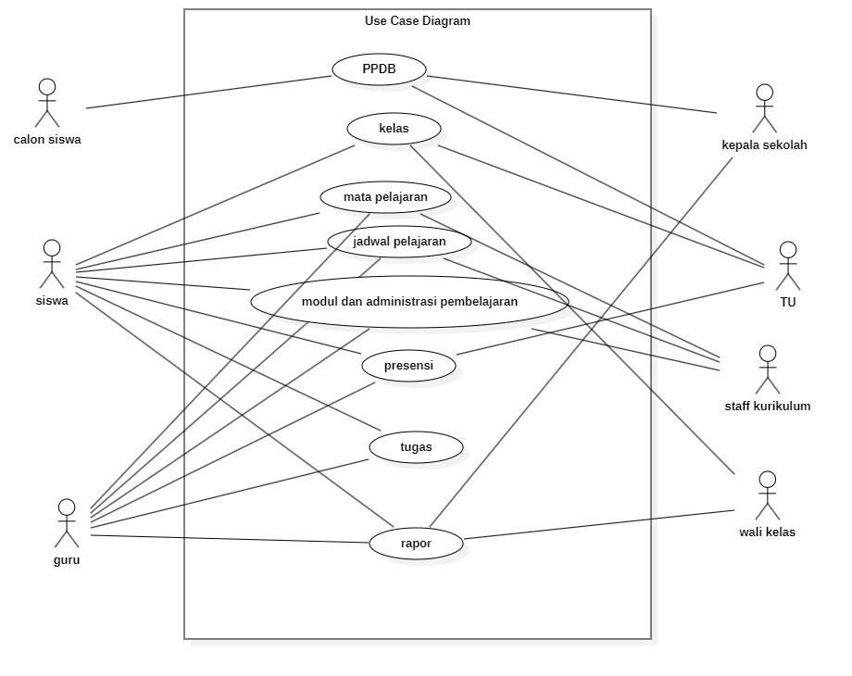

1. **Identifikasi Use Case dan Deskripsi yang Diusulkan**

Identifikasi use case yang terlibat dalam sistem adalah sebagai berikut :

**Tabel 4. 1** Identifikasi Use Case yang diusulkan

|  |  |  |
| --- | --- | --- |
| No. | Use Case | Deskripsi |
|  | Lamaran | Proses dimana Pelamar registrasi akun dan mengisi data lamaran. Manajemen sekolah bertugas untuk memeriksa data pelamar dan menentukan keputusan agar informasi hasil penerimaan nya bisa langsung terkirim ke pelamar. |
|  | PPDB | Proses calon siswa registrasi akun dan megisi data calon peserta didik beserta persyaratannya yang dimana setelah itu bisa langsung mengajukan pedanftaran ppdb. Manajemen sekolah bertugas untuk memeriksa data calon peserta didik yang mendaftar kemudian melakukan penerimaan atau penolakan yang akan di simpan kedalam sistem. |
|  | Pembelajaran | Proses dimana manajemen sekolah mengatur jadwal pembelajran, guru menginput data administrasi pembelajaran dan mengelola tugas nilai yang diberikan kepada siswa. |
|  | rapor | Proses dimana wali kelas bisa mengelola data nilai yang didapa dari guru hasil tugas pada satu semester dan dapat melakukan print out nilai rapor. |

1. **Identifikasi Aktor dan Deskripsi yang Diusulkan**

Identifikasi aktor yang terlibat dalam sistem adalah sebagai berikut :

**Tabel 4. 2** Identifikasi Aktor yang diusulkan

|  |  |  |
| --- | --- | --- |
| No. | Akrot | Deskripsi |
|  | pelamar | Pengguna sistem yang mempunyai peran mengisi data lamaran. |
|  | Manajemen sekolah | Pengguna sistem yang memiliki peran mengatur keseluruhan program sekolah seperti PPDB, pembelajaran, lamaran, dan rapor. |
|  | guru | Pengguna sistem yang memiliki peran mengupload administrasi dan modul pembelajaran serta melakukan presensi, pemberian tugas dan penilaian saat proses pembelajaran. |
|  | siswa | Pengguna sistem yang memiliki peran untuk melakukan presensi dan melengkapi tugas yang diberikan oleh guru. |
|  | Wali Kelas | Pengguna sistem yang memiliki peran mengelola data rapor kelas yang diampunya. |

* + - 1. Skenario Use Case yang Diusulkan

Tahapan dari use case yang diusulkan pada sistem ini adalah sebagai berikut:

* + - 1. Activity Diagram
      2. Sequence Diagram
      3. Deployment Diagram
      4. Component Diagram
      5. Perancangan Data
    1. Class Diagram
    2. Kodefikasi
       1. Perancangan Antar Muka
    3. Perancangan Input
    4. Perancangan Output
       1. Pengujian
    5. Rencana Pengujian
    6. Hasil Pengujian
    7. Uji Lapangan
       1. Implementasi

1. Implementasi Perangkat Lunak
2. Implementasi Perangkat Keras
3. Implementasi Basis Data
4. Implementasi Antarmuka
5. Implementasi Instalasi Program

# BAB V

# 

# <https://www.liputan6.com/hot/read/4688978/pengertian-sistem-dan-contohnya-ketahui-penerapannya-dalam-kehidupan?page=3>

* + 1. <https://www.kompas.com/skola/read/2021/08/02/131754769/sistem-pengertian-para-ahli-karakteristik-elemen-dan-jenisnya>
    2. <https://pn-solok.go.id/index.php/dokumentasi/27-layanan-publik/27-definisi-dan-kategori-informasi>
    3. Risdo Rolita Simanjorang, Dorlan Naibaho Pendidikan Agama Kristen, Institut Agama Kristen Negeri Tarurtung “FUNGSI SEKOLAH” 2023 : Pediaqu:Jurnal Pendidikan Sosial dan Humaniora
    4. <https://www.detik.com/edu/detikpedia/d-7591342/pengertian-pendidikan-menurut-ahli-tujuan-dan-maknanya-menurut-ki-hajar-dewantara>
    5. <https://www.biznetgio.com/news/apa-itu-php/>
    6. <https://www.rumahweb.com/journal/html-adalah/>
    7. <https://www.hostinger.com/id/tutorial/apa-itu-css>
    8. <https://www.hostinger.com/id/tutorial/apa-itu-javascript>
    9. <https://www.biznetgio.com/news/apa-itu-mysql>
    10. <https://jakarta.telkomuniversity.ac.id/laravel-definisi-cara-kerja-keunggulan-dan-kekurangan/>
    11. <https://www.biznetgio.com/news/apa-itu-bootstrap>
    12. <https://codingstudio.id/blog/visual-studio-code-adalah/>
    13. <https://codingstudio.id/blog/laragon-adalah/#:~:text=Laragon%20adalah%20software%20yang%20berfungsi,pengembangan%20yang%20stabil%2C%20cepat%20dan>
    14. R. Pramudita, R. W. Arifin, A. N. Alfian, N. Safitri and S. D. Anwariya, "Penggunaan Aplikasi Figma Dalam Membangun UI/UX Yang Interakfit Pada Program Studi Teknik Informatika STMIK Tasikmalaya," 2021.
    15. C. Atmika, "Pengertian Star UML dan DFD," Fashionica, 2012. [Online]. Available: http://www.chacaatmika.com/2012/04/star-uml-dandfd.html.
    16. Tuti Susilawati1, Fanny Yuliansyah2, Muhammad Romzi3, Rintan Aryani41,4 Program Studi Sistem Informasi, Universitas Mahakarya Asia2,3 Program Studi Manajemen Informatika, Universitas Mahakarya Asia MEMBANGUN WEBSITE TOKO ONLINE PEMPEK NTHREE MENGGUNAKAN PHP DAN MYSQL (2020)
    17. <https://bsi.today/pengertian-perangkat-lunak-software/>
    18. <https://www.rpp-silabus.com/2012/06/pengertian-siswa-dan-istilahnya.html>
    19. <https://desasangeh.badungkab.go.id/artikel/29591-pengertian-guru-definisi-tugas-dan-peran-guru-dalam-pendidikan>
    20. <https://geti.id/tata-usaha-adalah-profesi-penting-dari-zaman-ke-zaman/>
    21. <https://www.gramedia.com/literasi/belajar/?srsltid=AfmBOookYgLJPtx2rkmqZMNJ6u5NvEaTzbAiTA5gb6mpWJvcYLyjE-Zy>
    22. <https://repository.unibos.ac.id/xmlui/bitstream/handle/123456789/728/Strategi%20Pembelajaran.pdf?sequence=1&isAllowed=y>

# KESIMPULAN DAN SARAN